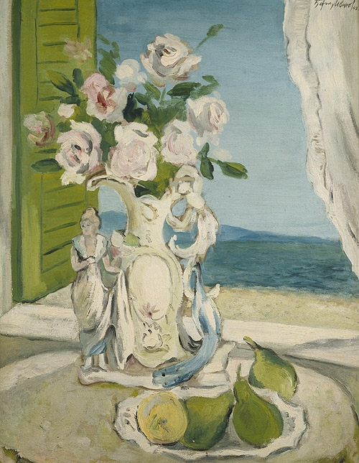

**Тя – от България**

**Той – Океан**

*Автор: Ванина Бодурова*

*Езикови консултанти: Оля Сорока, Виолета Калъпова*

*Фондация „Професор д-р Георги Лозанов и проф.д-р Евелина Гатева“*

*Сливен, 2015 г.*

*последна редакция: 2019*

*Всички права запазени*

*На корицата: Натюрморт с ваза рококо, Борис Иванов,1942*

**Ванина Бодурова**

**Тя – от България**

**Той- Океан**

**Сугестопедична книга по български за чужденци**

**Предговор**

Настоящият учебник по български за чужденци е част от сугестопедичната методика на преподаване на чужд език и е съобразен със сугестологичната и сугестопедична теория.

Отговаря на изискванията за спазване на седемте закона на Сугестопедията и може да бъде използван като книга за четене. Характерно за сугестопедичния учебник е глобално подаване на информацията, вплетена във вълнуващ сюжет, в който ясно са подчертани и изнесени важните граматични и лексикални единици. Съдържанието създава условия за спонтанно изразяване и желание за използване на езика на творческо ниво. Картините са подбрани с цел запознаване на изучаващите езика с културата на страната. Всички те са на български автори и дават възможност за тълкуване и търсене на връзка с текста от учебника. Връзката е явна и неуловима едновременно. Историята тече в различни темпа, с подчертана емоционалност и романтичност. Героите са развити до различна степен: някои са по-ярки, други са представени само с няколко щриха, което създава възможност за гадаене и развиване на творческите резерви.

Вдъхновението, като основно изискване на сугестопедичния учебен процес, присъства чрез поемите, цитатите от произведения на български класически автори, както и на представители на световната литература. Песните, подбрани в текстурата на сюжета, дават плътност на образите и преживяването.

Учебникът е експериментиран в продължение на четири години с учащи се от различни националности. Строго се съблюдава лекотата на възприемането му от авторския екип. Спазено е изискването за планиране на активното и пасивно познание по езика.

Всичко това създава благоприятни условия за разкриване на сугестопедичния резервен комплекс в неговата академична, здравна, културологична и психологическа насоченост.

Пожелаваме Ви приятни часове с историята на главните герои и вълнуващи преживявания с българския език.

Ванина Бодурова

**Preface**

The textbook written to teach the Bulgarian language to foreign students is a part of the suggestopedic foreign language teaching methodology and is an application of the suggestopedic and suggestological theoretical premises..

It corresponds to the requirement each suggestopedic material to respect the seven laws of Suggestopedia: Love, Freedom, The Conviction of the Teacher that something extraordinary is taking place, The manifold increased material; The relation global-partial, partial – global, partial through global; The golden section and The use of classical art and aesthetics.

It can also be used as a book. It is inherent to the suggestopedic process of instruction the study information to be offered in a global way always intertwined into an interesting story. However, within this storyline we can clearly see the grammar and lexical parts, in bold or set aside, to emphasize their importance and always as a part of the whole. The contents create conditions for spontaneous expression and desire for using the language at a creative level. The paintings have been chosen to introduce the classical representatives of Bulgarian art and thus broaden the cultural knowledge of the students who get in touch with the country speaking the Bulgarian language. The paintings give the opportunity to the students to search and find the relation between the storyline and the images. The link is obvious and ambiguous at the same time. The story follows different tempos and rhythms, with emphasized emotionality and romanticism, typical for the Bulgarian nation. The characters are developed to different extents: some are introduced with more detail, others - just with a few brush strokes. The purpose is for the students to be able to finish the picture of the characters with their ideas and suppositions. The process of learning is transformed into a game of predictions and creative solutions.

The inspiration, as a main prerequisite of the suggestopedical teaching and learning process, is evident in the poems and quotations from the Bulgarian classical literature, as well as the examples taken from the world litarary thesaurus. The songs, chosen and present in the fabric of the storyline, give body to the characters and the experience of learning, singing and sharing into the Bulgarian language.

The textbook has been experimented in the course of four years with adults from different nationalities and different ages. The easiness of its acquisition has been rigourously observed by the team of authors. The requirement for planning the active and passive knowledge of the language has been kept as well.

All of the above mentioned considerations create favourable conditions for tapping the suggestopedic reserve complex in its academic, psychological, culturological and psychotherapeutic totality.

We wish you pleasant hours with the story and the main characters and unforgettable experineces in the process of learning the Bulgarian language.

**Vanina Bodurova**

**Действащи лица**

Вяра Иванова

Джордан Хабиби

Георги Иванов, баща на Вяра

Мария Иванова, майка на Вяра

Ава Хабиби, майка

Борис Хабиби, баща

Лора Яворова, приятелка на Вяра

Дариа Хабиби, сестра на Джордан, неомъжена

Гюл Саиди, сестра на Джордан, омъжена,

има 4 деца

Лале Хатами, сестра на Джордан, омъжена,

има 3 деца

Мирза Хабиби, брат на Джордан, женен,

има 3 деца

Парвиз Хабиби,брат на Джордан, женен,

има 2 деца

Бахадур Хабиби, брат на Джордан, женен,

има 5 деца

**Действието се развива в наши дни**

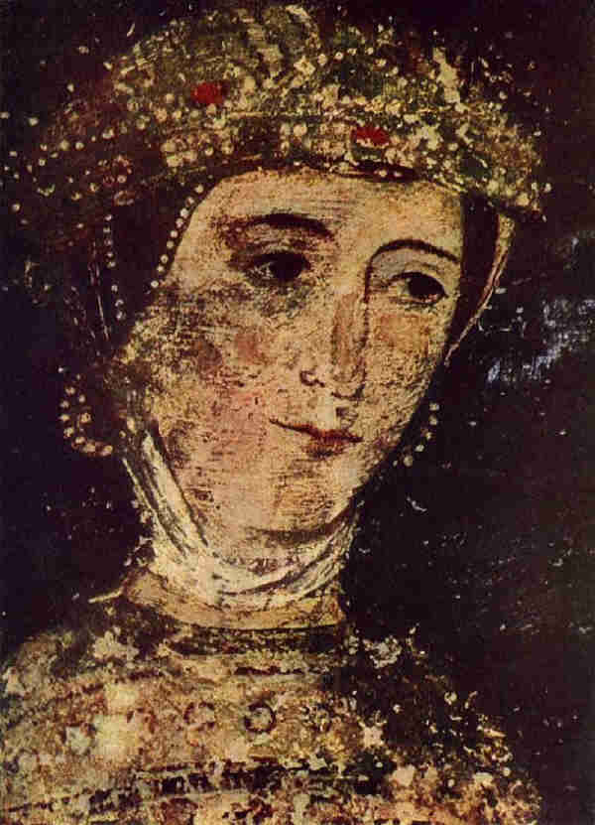

**Севастоккратица Десислава**

**стенопис**

**Боянска църква“ Свети Свети Никола и Пантелеймон“**

**1259 година**

**Въведение Introduction**

*“Вземи в този хубав ден “And take in this lovely day*

*една българска роза от мен a Bulgarian rose from me.  
Нека тя да ти разкаже Let it tell you*

*с ароматния си глас in its aromatic voice ,*

*за Балкана about the Balkan,*

*за морето about the sea*

*и за всички нас.” and about all of us.”*

*Найден Вълчев, Nayden Valchev*

*„Една българска роза” “One Bulgarian Rose”*

*Вяра:**Vyara:*

**Здравейте! Hello!**

**Добро утро! Good morning!**

**Добър ден! Good day!**

Или Or

**Добър вечер! Good evening!**

**Как сте? How are you?**

**Аз съм Вяра. I am** **Vyara.**

**съм** to be

Аз съм Ние сме

Ти си Вие сте

Той е Те са

Тя е

То е

**На** 25 години. 25 years old.

Художничка. An artist.

Поетеса. A poet.

Готвачка. A cook.

**Разхождам** кучета. I **take** dogs **for a walk**.

**Обичам** звездите. **I love** the stars.

**обичам** to love

Аз обич**ам** Ние обич**аме**

Ти обич**аш** Вие обич**ате**

Той обич**а** Те обич**ат**

Тя обич**а**

То обич**а**

Сутрин **ставам** рано. I **wake up** early in the morning.

**Говоря**. **I speak.**

Пея. I sing.

**Смея се**. **I laugh.**

После **плача**. Then **I cry**.

Обичам I love

живота, life

свободата freedom

и музиката. and music.

Но **най-много** But **most of all**

обичам I love

поезията. poetry.

**За мен For me**

за мен (for me) за нас (for us) за теб (for you) за вас, Вас (for you) за него (for him) за тях (for them) за нея (for her)

всеки ден every day

е поезия. is poetry.

Аз **гледам** морето I **watch** the sea

и **виждам** **синева**. and **see the blue**.

Гледам небето I watch the sky

и виждам **безкрай**. and see **endlessness**.

Гледам дървета I watch the trees

и виждам **доброта**. and I see **goodness.**

Гледам птиците I watch the birds

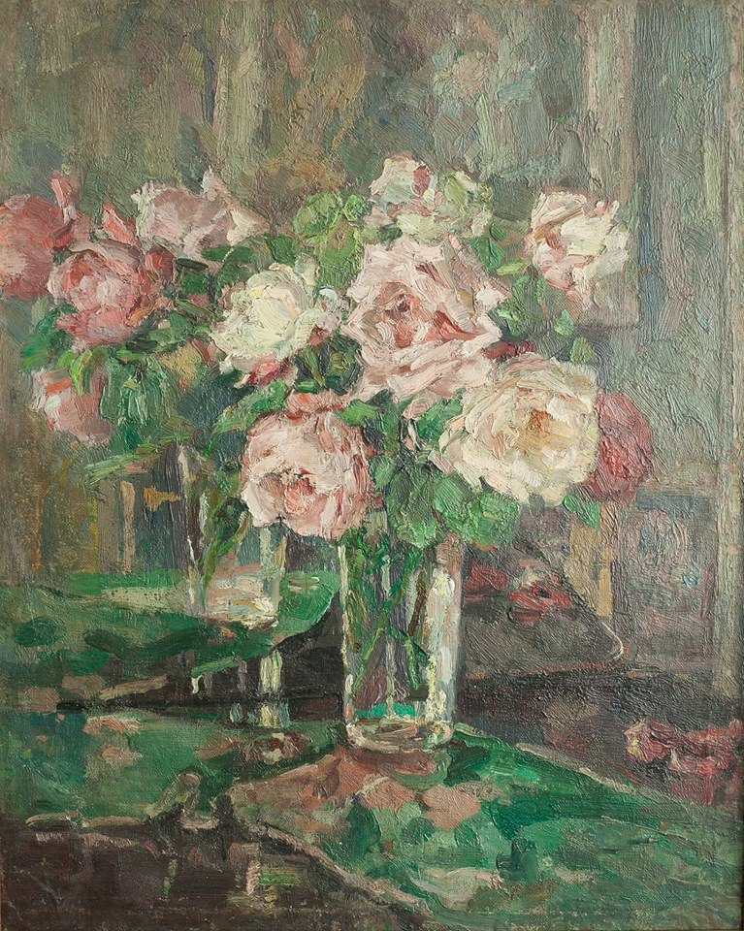**Елена Карамихайлова**

и виждам **свобода**. and see **freedom**.

**Слушам** музика I **listen** to music

и **чувам** шепот. and **hear** whisper.

Слушам **говор** I listen to **speaking**

и чувам **ромон**. and hear **rustling.**

**Докосвам** децата I **touch** the children

и **усещам нежност**. and **feel tenderness.**

Докосвам компютъра си I touch my computer

и усещам **вярност**. and feel **loyalty**.

**Вкусвам** сладолед I **taste** some ice-cream

и **чувствам** **радост**. and **feel joy**.

Вкусвам канела I taste cinnamon

и чувствам **сладост**. and feel **sweetness**.

**Помирисвам** розата I **smell** the rose

и усещам **пролет**. and feel **spring.**

пролет лято есен зима

spring summer autumn winter

**Помирисвам** парфюма на **I smell**

Джордан Jordan’s aftershave and

и усещам само едно… and feel just one thing…

Време е It is time

**да Ви разкажа to tell you**

**за него… about him…**

**Джордан Jordan**

Той е **силен**, He is **strong**,

**безстрашен fearless**

и **смел**. and **brave**.

Той се **смее**  He **laughs**

от сърце heartily

и **прави** цигулки. and **makes** violins.

Знае **много** He knows **a lot**

за музиката, about music,

за операта, about opera;

за балета. about ballet.

Понякога **ме допуска** до Sometimes he **lets me in**

ателието си. his workshop.

И там **мирише** на дърво And it **smells** of wood there

и доброта. and goodness.

**Има** една много, **He has** a very

много **стара** цигулка. very **old** violin.

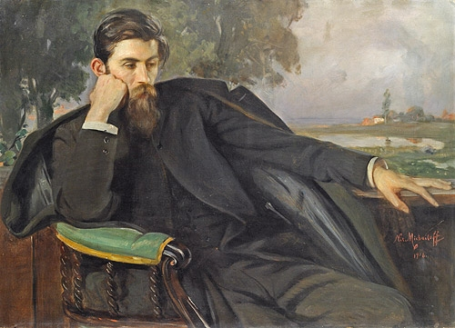 **Портрет на писателя Петко Ю. Тодоров, Николай Михайлов**

**Имам to have**

Аз им**ам** Ние им**аме**

Ти им**аш** вие, Вие им**ате**

Той им**а** Те им**ат**

Тя им**а**

Тоим**а**

Казва, че е на He says it is his

**прадядо** му. **great-grandfather’s**.

Джордан е **странна** птица, Jordan is a **strange** bird,

**силна** чаша чай, a **strong** cup of tea,

моето парче торта, my piece of cake,

което бих искала да **имам** which I would like **to have**

и да изям едновременно. and to eat at the same time.

Джордан е иранец, Jordan is Iranian,

персиец, Persian,

по неговите думи… according to his words…

А аз съм българка, I am Bulgarian,

както по всичко личи. as everything shows.

Джордан е **крал** Jordan is a **king**,

а аз съм кралица. and I am a queen.

И **двамата** сме от това **Both of us** are from this

и от **друго** време. and **another** time.

Той е тъмен, He is dark,

много тъмен. very dark.

Понякога е **тъмен** облак. Sometimes he is a **dark** cloud

Понякога е **бурен** океан. Sometimes he is a **rough** ocean

Понякога е **див** вятър… Sometimes he is **wild** wind…

Аз обичам **да** му пея I love **to** sing to him

една песен на български. a song in Bulgarian.

Той само се смее, He just laughs,

а после, but then,

щом му я преведа, when I translate it to him

започва да се **мръщи**… he starts **frowning**…

Знаете ли, Do you know

коя е песента? which the song?

О, както всички хора по земята Oh, like all people on Earth

и **Вие** сте любопитни, y**ou** are also curious,

нали? aren’t you?

Джордан **е роден** Jordan **was born**

през февруари. in February.

Това му **дава** възможност Тhis **gives** him the chance

**да бъде to be**

Водолей или Риби. an Aquarius or Pisces.

**Той е избрал He has chosen**

да бъде Водолей. to be an Aquarius.

Това му дава **възможност** Тhis gives him the **chance**

да е to be

**свободолюбив**, **a free spirit**,

независим, independent,

оригинален, original,

идеалист, an idealist,

добър приятел, a good friend,

човечен, humane,

интелигентен intelligent

или or

ексцентричен, eccentric,

невъздържан... outspoken…

Той е избрал да бъде He has chosen to be

**от всичко по малко**. **a bit of it all**.

**Аз съм родена** **I was born**

през ноември, in November,

което which

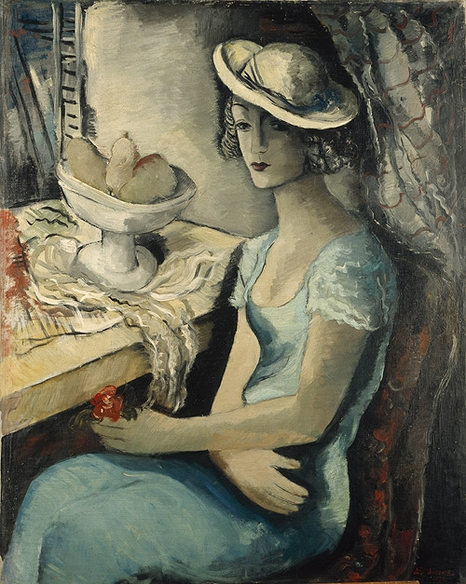**Дамски портрет, Бенчо Обрешков,1936**

ми дава **възможност** gives me the **chance**

**да бъда** **to be**

Скорпион или Стрелец. a Scorpio or Saggitarius

Аз **съм избрала** да бъда I **have chosen** to be

Скорпион, a Scorpio,

което ми дава which gives me

**възможност да бъда the chance to be**

**тайнствена,**  **mysterious**,

**вдъхновена,** **inspirational,**

**решителна,** **determined**

или or

**ревнива**, **jealous,**

**подозрителна**, **suspicious**

**разрушителна. destructive.**

Аз съм избрала да бъда I have chosen to be

**добра**… **good…**

**Къщата The House**

Аз живея **край** Черно **море**. I live **by** the Black **Sea**

В едно **малко** село, In a **little** village

на **юг,** to the **South**

**точно** на границата **just** at the border

с Турция. with Turkey.

Къщата ми е много голяма- My house is very big -

на три **просторни** етажа. on three **spacious** floors.

Имаспалня, хол, кухня There is a sleeping room,

a lounge, a kitchen

**всекидневна**, баня, тоалетна a **living room**, a bathroom,

a toilet,

килер, библиотека, коридор a storage, a library, a corridor

на всеки етаж. on each floor.

Моята баба **ми я завеща**… My granny **left it in her will to me...**

Но имаше само едно **условие**, But there was just one

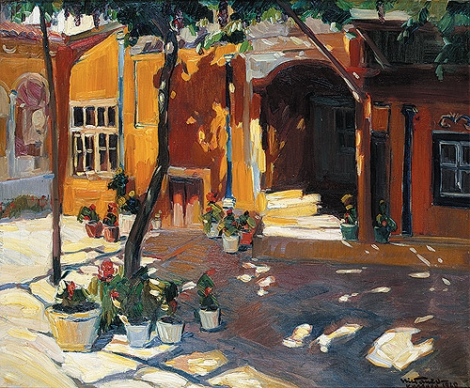

**Червеният двор, Никола Танев, 1929**

**condition**,

**странно** условие… a **strange** condition…

**Една** сутрин, **One** morning

през **септември** in **September**

баба ми каза: granny told me:

„Вяра, **моето** момиче, “Vyara, **my** girl,

време е it’s time

да научиш for you to learn

**голямата ми тайна**… **my** **big secret**…

Ето, Here,

**oставям ти** тази къща. I am **leaving to you** this house

Тя се предава от It goes down from

**жена** на жена **woman** to woman

в **нашия** род, in **our** family,

но всяка една от нас but each one of us

**трябва да** я пази **must** keep it

и да я покаже на хора and show it to people

от различни **страни**. from different **countries**.

Но страните **никога** But the countries **never**

не бива да се повтарят…” should be repeated…”

Аз я гледах малко I was looking at her a bit

учудена, surprised

**тази моя баба. this granny of mine.**

**Баба Granny**

**Тя беше** висока, слаба, **She was** tall, slim,

облечена dressed

винаги в бяло. always in white.

Имаше **светлосини** очи She had **light blue** eyes

и една загадъчна усмивка.. and a mysterious smile…

Баба **не говореше**, Granny **did not** **speak**,

тя пееше she sang.

Тя не вървеше, She did not walk

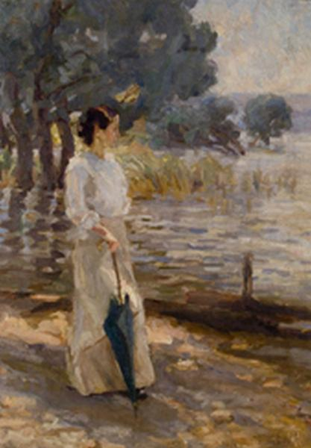**Елена Карамихайлова**

а **танцуваше,** she **danced**.

Тя **не** **пишеше**, She **did not write**,

а **рисуваше**.[1] but **drew**.

Баба **беше** археолог, Granny **was** an archeologist,

**събирачка** на приказки, a fairy tell **collector**,

**гадателка по звездите,**  **a star teller,**

т.е. астроном. i.e. an astronomer.

**Майка Mother**

**Майка ми**, **My mother**,

точно **обратното**, just the **opposite**,

е счетоводител. is an accountant.

Земна, Down-to-Earth,

**тъмнокоса**, **dark-haired**,

**тъмноока**. **dark-eyed**.

Ниска, Short,

закръглена, plump,

**добродушна** **good - hearted**

и бъбривка. and a babbler.

Майка ми обича дома, Mother loves the home,

но за нея but for her

**условието** на баба ми granny’s **condition**

означава means

да пътува и да търси travelling and looking for

нови приятели от други new friends from different

страни. countries.

А тя **предпочита** While she **prefers**

да гледа телевизия, watching TV,

да плете на една кука doing crotchet

и да **приготвя**  and **preparing**

домати с ориз. tomatoes with rice.

Тя **живее** в София She **lives** in Sofia

и всеки **понеделник** and every **Monday**

ходи на пазар, she goes to the market,

във **вторник** – на кино, on **Tuesday** – to the cinema,

в **сряда** - на опера, on **Wednesday** – to opera,

в **четвъртък** – on **Thursday** –

на кафе с приятелките си to have coffee with her

friends,

в **петък** - на балет on **Friday** – to ballet,

а **събота** и **неделя** - on **Saturday** and on **Sunday**

на Витоша, Рила или Пирин. to Vitosha, Rilla or Pirin.

Тя обича България, She loves Bulgaria,

но не говори **чужди езици** but she does not speak **foreign languages**

и **не знае** как да изпълни and **does not know** how to fulfill

условието на баба. Granny’s condition.

**Ето** защо **That** is why

голямата къща the big house

край морето by the sea

остава за мен. is left to me

Аз говоря много езици. I speak many languages.

**Обичам да** **пътувам**  **I love** **to travel**

и да гледам през and to look through

очите the eyes

на **другите** народи, оf **other** people

като татко… just like Dad…

Пътувам I travel

с всички превозни средства: by all means of transport:

със **самолети**, коли, камиони by **planes**, cars, trucks,

на **автостоп**, с полицейска кола **hitchhiking**, in a police car,

с **трактор**, та дори и с балон. by **tractor**, even by balloon.

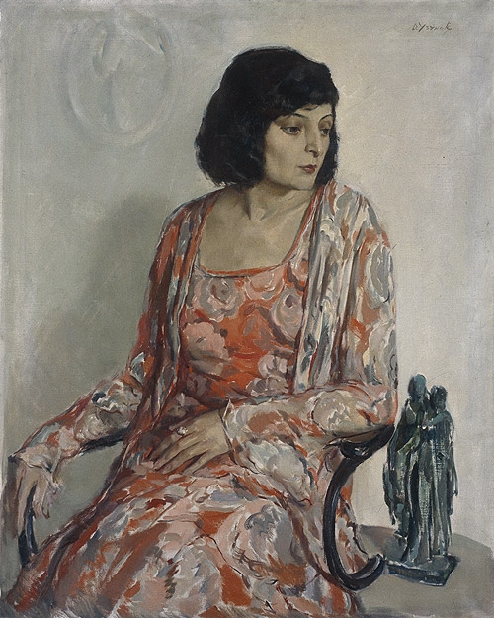**Портрет на Мария Стоилова, Дечко Узунов**

Джордан е **по-различен**. Jordan is **somewhat different.**

Той обича да **пътува** He loves **traveling**

винаги в лукс. always in luxury.

**Обича да отсяда**  **He loves** **staying**

в петзвездни хотели. at five star hotels.

**Обича да се храни** **He loves eating**

в японски ресторанти. at Japanese restaurants.

**Обича да му се възхищават**. **He loves being admired**.

**Между** **нас** казано, **Between you and me**,

е малко **суетен**… he is a bit **vain**…

Но той ме учи всеки ден But he teaches me every day

и аз тайно **му** благодаря… and I secretly thank **him**…

**Семейството на Джордан Jordan’s Family**

Джордан има **трима** братя. Jordan has **three** brothers.

Има и **три** сестри. He also has **three** sisters.

Той е **най-големият** He is the **eldest**

от всички. of them all.

Има **брат-близнак**. He has a **twin brother**.

**Казва се** Бахадур. **His name** is Bahadur.

„Войн”, „герой”, „смел”. “A warior”, “hero”, “brave”.

Бахадур е летец. Bahadur is a pilot.

**Прилича** на Джордан, He **looks like** Jordan,

но е малко **по-нисък**. but is a bit **shorter.**

Два сантиметра може би. Two centimeters, perhaps.

Спортист. A sportsman.

**Най-малкият** брат е The **youngest** brother is

хирург. a surgeon.

Казва се Мирза. His name is Mirza.

„Принц”… “A prince”…

Тъмноок, тъмнокос, висок. Dark-eyed, dark-haired, tall.

Има **силни и изящни** He has **strong and gracious**

ръце. hands.

Обича да **свири** на пиано. He loves **playing** the piano.

**Средният** брат е The **middle** brother is

адвокат. a lawyer.

Името му е Парвиз. His name is Parviz.

**„Щастливец**”… “A **happy man**” …

Той е интересен, He is interesting,

независим. independent.

Има **брада и мустаци**. He has a **beard and**

**a moustache.**

Рус и синеок. Fair-haired and blue-eyed.

Обича театъра и реториката. He loves the theatre and rhetoric.

Има една **любима песен**. He has a **favorite song**.

„Аз съм, аз съм щастлив човек. “I am, I am a happy man.

Tи си, ти си приятел мой. You are, you are a friend of mine.

Той е **мой** **приятел**. He is **my friend**.

Тя е **моя** **приятелка**. She is **my** **friend**.

Ние сме добри **приятели** - We are good **friends** -

всички радостни приятели.” All merry friends.”

приятел, приятелк**а**, приятел**и**

**Понякога** танцува **Sometimes** he dances to it

и е много **забавно**. and it is very **funny**.

**Най-голямата** сестра е The **eldest** sister is

**медицинска сестра**. **a nurse**.

Казва се Лале… Her name is Lale…

**Нежна** кожа, нежни пръсти, **Tender** skin, tender fingers,

дългокоса, със зелени очи. long haired, with green eyes.

**Не знаех**, че нашето цвете **I did not know** that our flower

е име на жена. is a name of women.

Лале.. Tulip…

Тя е **милостива**. She is **compassionate**.

Работи с „Лекари без граници”. She works at “Doctors without borders”.

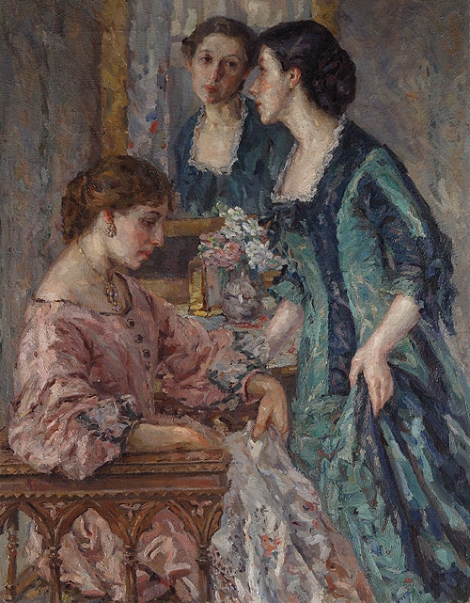**Приготовления за бал, Елена Карамихайлова, 1919**

**Най-малката** сестра е студентка. **The youngest** sister is a student.

Дариа… Daria…

„Море”… “Sea”…

Учи в университета в Техеран, She studies at the University of Teheran,

в столицата на Иран. in the capital of Iran.

Тя **иска да стане** писателка. She **wants to become** a writer.

Средната сестра е домакиня. The middle sister is a housewife.

Гюл. **Името й** означава роза Gul. **Her name** means a rose

и тя е. аnd that is what she is.

Тя **умее** да свири на цигулка. She **can** play the violin.

Много **топла** и усмихната. She is very **warm** and smilling.

Има **голямо семейство**. She has a **big family**.

Седем деца: три момичета Seven children: three girls

и четири момчета. and four boys.

Аз ги гледам на снимки. I look at them in the pictures.

Всички говорят фарси. They all speak Farsi.

Всички **говорят** английски. They all **speak** English.

Все още никой **не говори** български. Still **no one speaks** Bulgarian.

„Българският език не е труден“, “Bulgarian is not difficult”,

им казвам. I tell them.

Българският е мелодичен, Bulgarian is melodic,

напевен, приятен. songlike, pleasant.

Те се смеят. They laugh.

А **аз съм** им **обещала** I **have promised** them

да ги поканя в къщата to invite them to the house

край морето… by the sea…

Време е. It is time.

**Днес Today**

Днес е **големият** ден. Today is the **big** day.

Семейството на Джордан Jordan’s family

пристига в България. are arriving in Bulgaria.

**Аз мисля, че се вълнувам. I think, I am excited.**

Заедно с моите приятели Together with my friends

**бих** **искала I would like**

да им покажа родината си. to show them my homeland.

Разбирате ли, важно е! Do you understand, it is important!

Та аз **така** го обичам… Because I love him **so much**...

**Искате ли** да дойдете с нас? **Do you want** to come with us?

Искате ли да погледнете Do you want to have a look

през **моите очи**? through **my eyes**?

Искате ли да **видите** Do you want **to see**

една **красива** страна? a **beautiful** country?

Тя е тъй **мъничка**, It is so **tiny**,

а така **силна**… but so **strong**…

Тя е тъй **млада**, It is so **young**,

а така **древна**… but so **ancient**…

Тя е тъй **гостоприемна,** It is so **hospitable**,

а така тайнствена… but so mysterious…

Тя е **моята страна**… It is **my** **country**…

България… Bulgaria…

*„Земя като една човешка длан…*

*Но по-голяма ти не си ми нужна*

*Щастлив съм аз, че твойта кръв е южна,*

*че е от кремък твоя стар Балкан.*

*Земя, като една човешка длан…*

*Но ти за мен си цяло мироздание*

*Че аз те меря не на разстояние*

*А с обич, от която съм пиян!“ [2]*

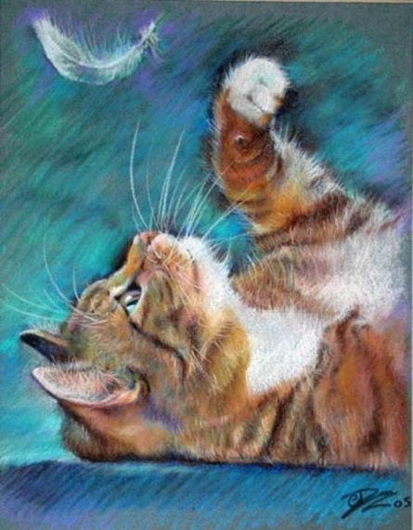

**Ниночка**

Добро утро! Добър ден! Или добър вечер! Здравейте! Казвам се Ниночка. Аз съм котка. Котката на Вяра. Тя не ви разказва за мен, нали? Няма значение…Сега ще Ви разкажа и моята история.

Аз съм котка, но моята пра-пра-пра-пра баба беше египетска богиня. Аз приличам на нея. Обичам живота, свободата, музиката. Но най-много обичам поезията. Ставам рано. Разхождам се из градината на Вяра. После по улицата. Стигам до морето.

Моето семейство е много голямо. Майка, татко и сестра ми са българи, но баба е рускиня, а дядо е англичанин. Разбира се, имам един братовчед, който е персиец. Като Джордан. Той е малко особен. Доста суетен, но с добро сърце.

Майка е бъбрива, свободолюбива, независима, оригинална, човечна, добра приятелка, интелигентна. Знаете ли кога е родена? Познайте!

Татко е тайнствен, вдъхновен, решителен, понякога е разрушителен, ревнив. Тогава в къщата е малко шумно. Но това е неизбежно. Той е роден през февруари.

Сестра ми е странна птица. Тя само обича да спи. От сутрин до вечер. Обича книгите. Дори има песен за нея.

Дядо е англичанин, но понякога е тъмен облак, понякога е буен вятър, понякога е бурен океан.

Баба е различна. Тя е от това и друго време. Тя е като кралица. Тя обича да слуша музика. На цигулки.

В нашето семейство има една тайна. Тя се предава само от жена на жена. Искате ли да Ви я кажа? Любопитни ли сте? Момент. Вяра ме вика. Сигурно пак нещо съм съборила…До скоро! Приятно ми е да се запозная с вас! Между другото, сестра ми пак спи. А пък по радиото звучи любимата ми песен...

**Лексика Vocabulary**

Поздрави Greetings

Семейство Family

Националности Nationalities

Професии Professions

Хоби Hobbies

Сезони Seasons

Месеци Months

Дни от седмицата Days of the week

Посоките на света Cardinal Directions

Зодии Star Signs

Числа Numbers

Характер Character

Домът Home

**Граматика Grammar**

Българската азбука Bulgarian Alphabet

Мъжки и женски род Masculine and Feminine

Единствено и множествено число Singular and Plural

Пълен член Definite Article

Съществителни Nouns

Прилагателни Adjective

Съгласуване на прилагателните със Sequence of adjectives

cъществителните with nouns

Лични местоимения Personal Pronouns

Показателни местоимения Demonstrative Pronouns

Притежателни местоимения Possessive Pronouns

Спомагателни глаголи „съм” и Auxiliary Verb “to be” and

“имам“ „to have”

Сегашно време Present SimpleTense

Минало свършено време Past Simple Tense

Степенуване на прилагателните Degree of Comparison

Описание на хора и неща Describing People and Things

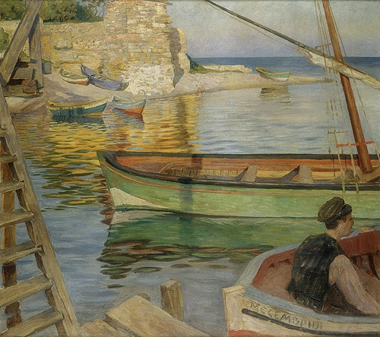

**Кеят на Месемврия, Йордан Кювлиев, 1910**

**Глава Първа Chapter One**

**Морето The Sea**

*Това море за мене е* ***светиня*** *-*  ***This sea for me is sacred-***

***развихрено, възторжено и младо******rough, jubilant*** *and* ***young****и всяка моя болка ще угасва and all my pain will fade  
пред него, щом докрай я изповядам. In front of it, when*

*I confess it to the end.*

Петя Дубарова, „Морето се боричка” Petya Dubarova “The sea is fighting”

Днес е неделя. Today is Sunday.

**Обличам си** **сините дънки.** **I put on** **my blue jeans.**

**Обличам** put on, dress

Аз се облич**ам** /обличам си Ние се облича**ме**

Ти се облича**ш** Вие се облича**те**

Той се облич**а** Те се облич**ат**

**Слагам си** **бялата блуза. I put on** **the white blouse.**

Бял, бял**а**, бял**о**, бел**и**

Син, син**я**, синь**о**, син**и**

**Гримирам се** внимателно. **I make up** carefully.

**Сресвам си** косата. **I brush** my hair.

**Избирам си** **I choose**

гривната, the bracelet

обеците, the earrings

сандалите. the sandals.

Слагам си мъничко парфюм I put a bit of perfume

зад **ухото,** behind the **ear**

на **китката,** on the **wrist**

на **шията,** on the **neck**

в **косата.** in the **hair**

**Защо ли** ми треперят ръцете? **Why** are my hands trembling?

Днес е слънчев ден. It is a sunny day today.

**Колко е часът?** **What is the time?**

Вече е **точно 10**. It is already **10 sharp**.

**Поглеждам** телефона си. **I look at** my phone.

Няма съобщение. There is no text message.

Няма пропуснато повикване . There is no missed call.

Никой не ме е потърсил. No one has called me.

Тихо е. It is quiet.

**Отварям** прозореца. **I open** the window.

Пред мен е морето In front of me is the sea

„морето само живите обича”…[3] “the sea loves only the living…”

Изведнъж, Suddenly,

телефонен звън a phone ring

с музика на Лист with the music of Liszt.

**Най-после!**  **At last!**

*Джордан: Jordan:*

Ало, Вяра! **Ти ли си**? Hello, Vyara! **Is that you**?

*Вяра: Vyara:*

Да… Yes…

*Джордан: Jordan:*

**Не те чувам добре.**  **I cannot hear you well.**

Семейството ми е My family is

на летището в Сарафово. at the airport in Sarafovo.

*Вяра: Vyara:*

**Слава Богу!**  **Thanks God!**

Джордан, Jordan,

**кога пристигнаха?** **when did they arrive?**

**Добре ли са?** **Are they well?**

**Изморени ли са?**  **Are they tired?**

**Гладни ли са?** **Are they hungry?**

**Жадни ли са?** **Are they thirsty?**

**Как се чувстват?** **How do they feel?**

Как? How?

**Колко време** са летели? **How long** was the flight?

**Колко време** ще останат? **How long** will they stay?

**Кога** ще ги видя? **When** will I see them?

Кога? When?

Всички ли са тук? Are all of them here?

Майка ти? Your mother?

Баща ти? Your father?

**Най-голямата** ти сестра? Your eldest sister?

**Средната ти** сестра? **Your middle** sister?

**Най-малката** ти сестра? **Your youngest** sister?

Малък (small) по-малък (smaller) най-малък (the smallest)

Малка по-малка най-малка

Малко по-малко най-малко

Малки по-малки най-малки

Твоят **брат близнак**? Your **twin brother**?

Средният ти брат? Your middle brother?

**Най-малкият** ти брат? Your **youngest** brother?

Децата **им**? **Their** children?

**Как** ще пътуват? **How** will they travel?

**Какво** обичат за закуска? **What** do they like for breakfast?

Какво? What?

За **обяд**? For **lunch**?

За **вечеря**? For **dinner**?

(Ах, тези ръце! (Oh, these hands!

Защо така треперят?) Why are they trembling like this?)

*Джордан: Jordan:*

**Извинявай,**  **I am sorry**,

Не те чувам добре. I cannot hear you well.

След **10 минути** In **ten minutes**

ще вземем едно такси. we will take a taxi.

**На колко километра** **How many kilometers** away

от летището е Резово? is the airport from Resovo?

*Вяра: Vyara:*

Около 80 километра. About 80 kilometres

Адресът е: The address is:

Село Резово, The village of Resovo,

Улица Резо-Витошка Street Reso-Vitoshka

номер 4 number 4

**Обади ми се**, щом наближите. **Call me**, when you get close.

*Джордан: Jordan:*

Добре. Fine.

**До скоро.** **See you soon.**

Чао! Ciao!

*Вяра: Vyara:*

Чао… Ciao…

**Летището в Сарафово The Airport in Sarafovo**

Семейството на Джордан Хабиби Jordan Habibi’s family

се е събрало около has gathered around

лентата за багаж. the luggage belt.

**Всички** се смеят. **They are all** laughing.

**Всички** са весели. **They are all** merry.

Не са **изморени**. They are not **tired**.

**Някой** започва да пее… **Someone** starts singing…

„О, Слънце, изгрей така, че „Oh, Sun, rise so that

атомите да затанцуват. the atoms may start dancing.  
Ти си това, You are the one

което кара which makes

земята и небето да танцуват.“[4] the Earth and the Sky dance.“  
А куфарите… And the suitcases…

**Колко** много куфари! **How** many suitcases!

**Жените** обичат лукса… **Women** love luxury…

**Мъжете** обичат удобството… **Men** love comfort…

Освен това ще останат Besides they will stay

цял месец тук. one whole month here.

*Граничен полицай: Border policeman:*

Добър ден, господине! Good afternoon, Sir!

**Паспортът, моля!**  **Your passport, please!**

Да, **визата е валидна.** Yes, the **visa is in order**.

Всичко хубаво! All the best!

*Митничар: Customs officer:*

Добър ден, господине! Good afternoon, Sir!

Добър ден, госпожо! Good afternoon, Madam!

Добър ден, госпожице! Good afternoon, Miss!

Моля, **поставете** чантата си тук. Please, **put** your bag here.

**Имате ли** лаптоп? **Have you got** a laptop?

Ето тук. Right here.

**Моля,** поставете колана, **Please** leave your belt,

часовника, your watch,

монетите, the coins,

ето тук. right here.

Благодаря Ви. Thank you.

Чудесно! Wonderful!

**Пожелавам ви I wish you**

**приятен престой в България!** **a pleasant stay in Bulgaria!**

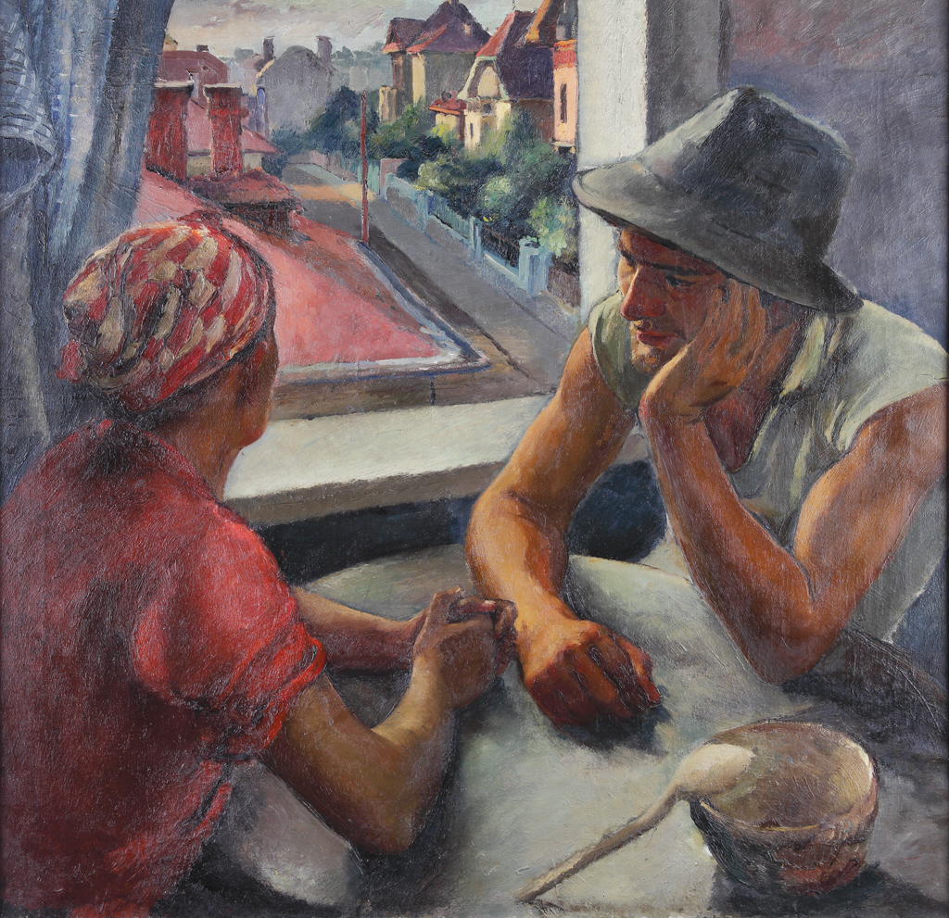**Семейство, Ненко Балкански, 1936**

Сред шум и закачки In the middle of the noise and jokes

голямото семейство the big family

заедно с всички together with all the

куфари и чанти suitcases and bags

се отправя **към изхода.** are heading **to the exit.**

Какво ли **им** предстои What is there ahead of **them**

в тази топла страна? in this warm country?

Джордан е много щастлив тук. Jordan is very happy here.

Той живее от три години в България. He has already lived for three years.

**Разказва** за едно момиче, **He talks** about a girl

художничка, an artist

поетеса, a poet

готвачка. a cook.

Жените се смеят. The women are laughing

Мъжете намигат. The men are winking

Децата бягат и играят. The children are running and playing

Ето, вратите се отварят. Here, the doors open.

**Най-после!** **Finally!**

Госпожа Ава се затичва Mrs Ava is running

**към** най-големия си син. **towards** her eldest son.

Толкова **отдавна** **For** such **a long time**

не го е виждала! she has not seen him!

Той е силен.He is strong.

Има тъмна коса, He has dark hair,

загадъчни очи. mysterious eyes.

Днес са кафяви, Today they are brown

**но** понякога **but** sometimes

могат **да станат** черни. they **can become** black.

Той **сияе.** He **is shining.**

Значи It means that

е **доволен,** he is **content,**

щастлив. happy.

Намерил е своето He has found his

**място под слънцето**. **place under the sun.**

Сърцето на майката пее. The mother’s heart is singing.

*Джордан: Jordan:*

Мамо! Mother!

*Ава Хабиби: Ava Habibi:*

**Толкова** години For **so** many years

не съм те виждала, синко! I have not seen you, Son!

Добре изглеждаш! You look good!

Ела, **да те прегърна**! Come, **let me hug you**!

*Джордан: Jordan:*

Мамо**, защо плачеш?** Mum, **why are you crying?**

Хайде, хайде! Come, come!

**Къде са всички?**  **Where are all?**

*Джордан: Jordan:*

(Срещата на летището (The meeting at the airport

е прекрасна. is wonderful.

Сълзи, цветя, песни. Tears, flowers, songs.

Мама е **толкова** щастлива. Mum is **so** happy.

Не съм я виждал **така.**  I have not seen her **this way**

Татко се суети. Father is lingering.

Поглежда ме **през** очилата He looks at me **through** the eyeglasses

и се **усмихва под мустак**. and he **smiles under his moustache.**

Бахадур, Лале, Гюл, Дариа, Bahadur, Lale, Gul, Daria

Мирза, Парвиз, … Mirsa, Parviz…

**Как се радвам да ги видя!)**  **How happy** **I am to see them!**)

Хайде, братлета, Come on, little brothers,

сестрички. little sisters.

Мамо, татко, Mum, Dad,

елате, **по-бързо.** come, **quicker.**

Нека ви покажа морето. Let me show you the sea.

Това е Черно море. This is the Black sea.

Бурно, не толкова солено, Rough but not so salty

и лазурно. and azure.

Морето е тайното послание The sea is the secret message

на **изтока** и **запада.** of the **east** and the **west.**

Изток - East

Запад - West

Север - North

Юг - South

Тук, в тази страна, Here, in this country

недалеч от Босфора not far from the Bosphorus

два свята си подават ръка two worlds are stretching hands

и застиват в прегръдка. and become united in a hug.

Вяра живее на границата… Vyara is living on the border.

*Лале: Lale:*

**Коя е** Вяра, Джордан? **Who is** Vyara, Jordan?

Кой? Who?

Коя?

Кое?

Кои?

*Джордан: Jordan:*

Вяра е… Vyara is…

***Колко е хубава,******How beautiful she is.***

Господи! Oh, God!

Колко е хубава…[5] How beautiful she is…

**(Как ли ще стигнем до нея?)** **(How shall we get to her?)**

До Джордан достига един **спокоен** глас. A **calm** voice reaches Jordan*.*

*Г-н Иванов: Mr Ivanov:*

Здравейте, аз съм Георги. Hello, I am Georgi.

Бащата на Вяра. Vyara’s father.

Тя ме помоли да ви чакам. She has asked me to wait for you.

Ето, заповядайте в микробуса. Here, come to my minibus.

**Ще Ви заведа** до Резово. **I will take you** to Resovo.

Аз ще завед**а** Ние ще завед**ем**

Ти ще заведе**ш** Вие ще завед**ете**

Той ще завед**е** Те ще завед**ат**

(Бъдеще време / Future Tense)

*Джордан: Jordan:*

Господин Георги, Mr Georgi,

**каква изненада!**  **what a surprise!**

Какъв What

Каква

Какво

Какви

Благодаря Ви! Thank you!

Това е едно облекчение! This is a relief!

*Г-н Иванов: Mr Ivanov:*

Ето така. Here now

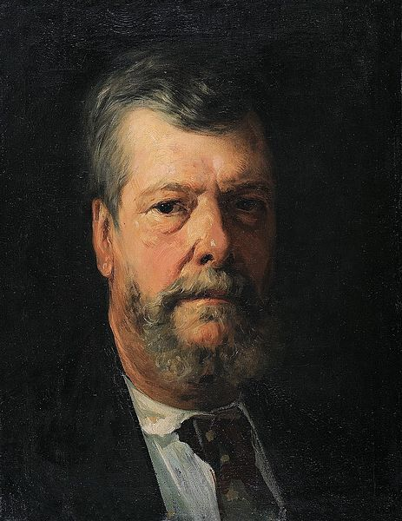**Автопортрет на Димитър Добрович,**

**Ще подредим** куфарите. **we will arrange** the suitcases.

Заповядайте, госпожо Please come in, Madam

госпожице, Miss,

господа. gentlemen.

Моля, **поставете коланите.** Please **fasten your seat belts.**

**Удобно** ли Ви е? Are you comfortable?

Тръгваме! Here we go!

Пътят е нов, широк, много хубав. The road is new, wide, very nice.

**Ще стигнем** до час. **We’ll get there** in an hour.

**Ще видите** морето, горите, **You will see** the sea, the woods,

Аз ще вид**я** Ние ще вид**им**

Ти ще види**ш** Вие ще вид**ите**

Той ще вид**и** Те ще вид**ят**

(Бъдеще време / Future Tense)

дюните, светилищата. the dunes, the sacred places.

**Ще преминем** през Бургас, **We’ll pass** through Burgas,

край Черноморец,Созопол, by Thernomorets, Sozopol,

Приморско, Китен,Царево, Primorsko, Kiten, Tsarevo,

Ахтопол, Варвара, Синеморец. Ahtopol, Varvara, Sinemorets.

Отиваме към Странджа, приятели. We are going to Strandja mountain, friends.

В **най-южната** точка на България. At the **most southern** point of Bulgaria.

Там, на **оградата** на една кръчма There, on a **fence** of a pub

стои горд надпис: stands a proud sign:

„Това може да е на България **края**, “This may be Bulgaria’s **end**

но това е **Рая**.” but this is **the** **paradise**.”

Джордан, Jordan,

**обичате ли** българската музика? **do you like** Bulgarian music?

*Джордан: Jordan:*

**Народна музика?** **Folk music?**

*Г-н Иванов: Mr Ivanov:*

Да, народна, Yes, folk

eстрада, pop

рок, rock

класическа. classical…

Имаме си от всичко… We have all types..

*Джордан: Jordan:*

Да си призная To be honest

**все още не познавам** много добре **I do not know** very well

българската музика. the Bulgarian music.

Единствено класическата. Just the classical.

Вие имате много добри цигулари. You have very good violin players.

**Любимите ми са** Минчо Минчев **My favourite are** Mincho Minchev

и Васко Василев. and Vasko Vassilev.

*(към семейството си) (towards his family)*

**Българите са известни** **The Bulgarians are famous**

**с** дарованията си. **for** their talents.

Има певци, There are singers,

музиканти, musicians,

актьори, actors,

балетисти, ballet dancers,

художници, artists,

мислители, thinkers,

учени scientists

от световна величина. of world renown.

*Г-н Иванов се усмихва: Mr Ivanov is smiling:*

**Ще ми позволите ли** **Would you let me**

да пусна радиото? switch on the radio?

*Г-н Хабиби: Mr Habibi:*

Разбира се! Of course!

**Ще ни бъде приятно.** **It will be our pleasure**.

По радиото звучи On the radio plays (sounds)

една **популярна песен.** **a popular song.**

С малко дрезгав глас, With somewhat husky voice

господин Иванов Mr. Ivanov

започва да пее… starts singing…

*Лале Хабиби: Lale Habibi:*

Господин Георги, Mr Georgi,

Вие имате You have

**прекрасен глас**! a **wonderful voice!**

**Певец ли сте** **Are you a singer**

по професия? by profession?

*Г-н Иванов: Mr Ivanov:*

**Някога** исках да I wanted to

стана певец become a singer **once**

но станах капитан but I became a captain

на кораб. of a ship.

Обикалям по световните океани I cross the world oceans

и морета. and seas.

Слизам на чужди пристанища. I embark at foreign ports.

**Срещам се** с нови хора, **I meet** new people,

**нови култури,** **new cultures,**

**нови обичаи** **new customs**

и пея все **български песни…** and I sing always **Bulgarian songs…**

Много я обичам I love very much

**тази** страна! **this** country!

А за морето… As to the sea…

Няма друго като There is no other like

Черно море.. the Black Sea..

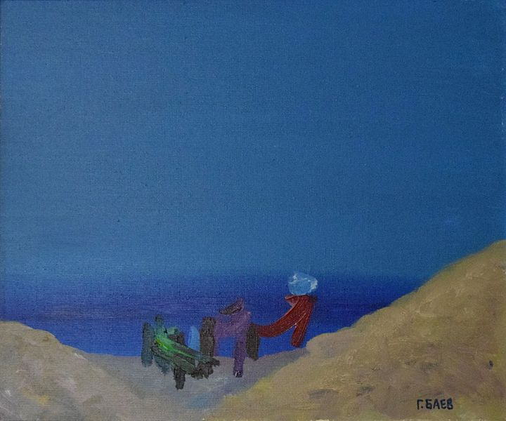**Георги Баев**

*Дариа: Daria:*

Г-н Георги, Mr Georgi,

**Може ли да Ви попитам нещо?**  **Can I ask you something?**

*Г-н Иванов: Mr Ivanov:*

**Разбира се**, моето момиче! **Of course**, my girl!

*Дариа: Daria:*

А **защо се казва** Черно море? And **why is it called** the Black Sea?

Г-н Иванов поглежда през Mr Ivanov looks through

прозореца. the window.

Слънчев, спокоен ден. A sunny, calm day.

Морето е гладко, лазурно. The sea is smooth, azure.

Няма нито една вълна . there is not a single wave.

В далечината се вижда кораб. At the distance a ship can be seen.

**Горд и самотен…** **Proud and lonely*…***

После се усмихва на Дариа Then he smiles at Daria

В огледалото и казва: in the mirror and says:

**Ще Ви разкажа** след като **I will tell you** after

пристигнем в Резово, we get to Resovo

мила госпожице. dear Miss.

**Съгласна ли сте?**  **Do you agree?**

*Дария се изчервява Daria blushes*

*Но се усмихва* ***мило:*** *but smiles* ***kindly:***

Да, **съгласна съм**! Yes, **I agree**!

*Гюл: Gul:*

Мили хора, Dear people,

а вие **гладни ли сте**? **are you hungry?**

*Бахадур, Мирза, Парвиз Bahadur, Mirza, Parviz*

*в един глас: in one voice:*

Ех, Гюл! Мила сестрице! Oh, Gul! Dear sister!

Да, **гладни сме!** Yes, **we are hungry!**

**Много сме гладни!**

**We are very hungry!**

Всички се смеят. All are laughing.

Господин Георги е доволен. Mr Georgi is content.

Той кара внимателно He is driving carefully

**скъпите си гости**. **his** **dear guests**.

Знае, че Вяра е **нетърпелива**. He knows that Vyara is **impatient**.

Но ще трябва да почака. But she will have to wait.

*Г-н Иванов: Mr Ivanov:*

**Обичате ли** риба? **Do you like** fish?

Салати? Salads?

Супи? Soups?

Десерти? Desserts?

**Тук** наблизо има един There is **here** close one

**превъзходен ресторант.** **superb restaurant.**

Ще спрем след 10 минути. We will stop in ten minutes.

**Съгласни ли сте?**  **Do you agree?**

*Г-н Хабиби: Mr Habibi:*

**Не се безпокойте, Do not worry,**

Господин Георги! Mister Georgi!

**Сигурно** Вяра ни чака. Vyara **must be** waiting for us.

Дъщеря Ви е готвачка, нали? Your daughter is a cook, isn’t she?

Момчета, момичета, Boys, girls,

**бъдете търпеливи!** **be patient!**

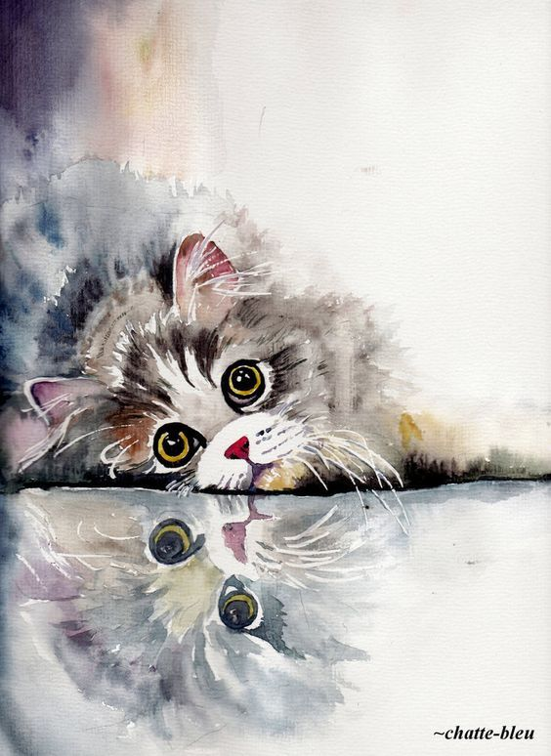

**Ниночка**

Къде съм? Аз обичам морето, но това тук не е синьо, бурно или лазурно. Няма вълни. Виждам само камъни, момент, не, не са камъни. Една, две, три, четири крепостни стени. Колко са високи! Не зная дали мога да ги изкача. Колко много хора! Жени, които обичат лукса. Мъже, които се суетят. Това пазар ли е? А този човек? Свири на цигулка. Този път накъде ли води?

Тихо! Не мога да чуя! Не мога дори и да видя! А ето ме. Така е по-добре! Но какво виждат очите ми?

Това не е котка. Това не е и жена. Къде съм?

А тази млада жена, която току-що влезе? Вяра ли е? Не. Мисля, че не е.

Тя се облича. Слага си бяла блуза, дълга, синя пола. Гримира се внимателно. Сресва си косата. Избира си гривна, обеци, сандали. Слага си мъничко парфюм: зад ухото, на китката, на шията, в косата.

Защо ли й треперят ръцете? Днес е слънчев ден. Колко е часът?

Тихо! Влиза един мъж! Той има корона на главата си. Според мен е цар. Приближава се до момичето и казва:

* Как си, детето ми? Гладна ли си? Жадна ли си?
* Татко, на колко километра е морето от Плиска? И защо се казва Черно море?

Царят поглежда нежно детето си. Тя е вече голяма. Тя ще пази тайната на майка си.

* Черно море, момичето ми…
* Събуди се! Събуди се! – нежно говори Вяра и ме гали.

**Лексика: Vocabulary**

Човешкото тяло Human body

Посоките на света Cardinal directions

Географски понятия Geographical concepts

Пътуване, пристигане, Traveling, arrival

митническа проверка Customs inspection

**Граматика: Grammar:**

Сегашно време Present tense

Възвратни глаголи Reflexive verbs

Бъдеще време Future tense

Въпросителни изречения Interrogative sentences

Род и число на Gender and number

съществителните и прилагателните of nouns and adjectives

Съгласуване на прилагателните Adjectives - sequence

със съществителните with nouns

Степенуване на прилагателните Adjectives – degrees of comparison

Въпросителни местоимения Interrogative pronouns

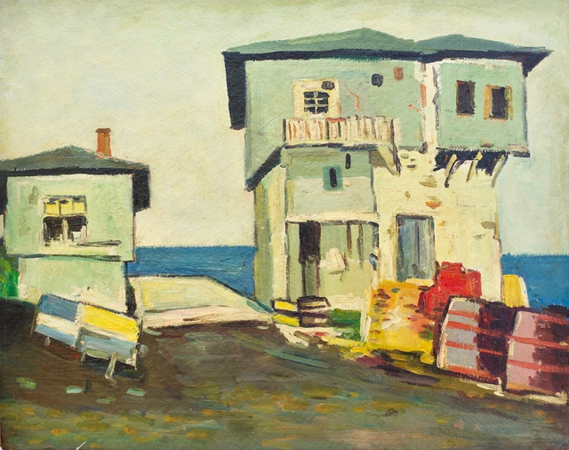

**Созопол, Александър Стаменов**

**Глава втора Chapter Two**

**И къщата се радваше And the house rejoiced**

*Улицата ме изпълни с гласовете си. The street filled me with its voices*

*Къщата със тишината си. The house with its silence.*

*С* ***покриви,*** *With* ***roofs****,*

***прозорци******windows***

*и дървета. and trees.*

*Града - The city-*

*най-хубавия на земята ми се радваше. the most beautiful in the world rejoiced at me.*

*Христо Фотев, „Улицата ме изпълни…” Hristo Fotev,“The street filled me..”*

*Вяра: Vyara:*

(Джордан и семейството му (Jordan and his family

са вече тук. are already here.

**Пристигнаха** с татко **They** **arrived** with Dad

в много добро настроение. in very high spirits.

**Изморени са** **They are tired**

и много, много гладни. and very, very hungry.

**Показах** им къщата и **I** **showed** them around the house and

стаите на всеки един от трите етажа: the rooms on each of the three floors:

показвам / to show

Аз показа**х** Ние показа**хме**

Ти показ**а** Вие показа**хте**

Той, Тя, То показ**а** Те показа**ха**

Минало свършено време

(past simple tense)

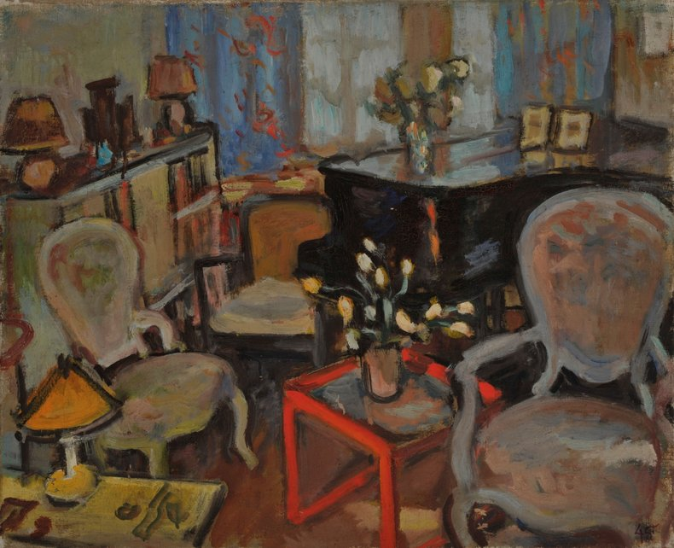**Интериор, Вера Недкова, 1945**

спалнята, кухнята, the bedroom, the kitchen,

всекидневната, the living room,

библиотеката, the library,

банята, тоалетната, the bathroom, the toilet,

холът, килерът, the sitting room, the store room,

коридорът the corridor

и баните: and the bathrooms:

синята, зелената, бялата… the blue, the green, the white one…

Но защо съм толкова **разсеяна**? But why am I so **absent minded**?

**След половин час** **In half an hour**

**ще сервирам** обяда. **I will serve** the lunch.

Татко ме наблюдава Dad is observing me

**мълчаливо.** **silently.**

Пуши тихо лулата си. He quietly smokes his pipe.

От време на време From time to time

хвърля поглед към морето. he casts a glance at the sea.

**Не може да живее He cannot live**

без **него.**  without **it.**

Морето е най-голямата **му** The sea is **his** biggest

любов. love.

Мама… Mum…

Мама е в София. Mum is in Sofia

Очаква ни **с** **нетърпение.** She is waiting for us **impatiently**.

След няколко дни In a few days

**ще отидем** при нея. **we will go** to be with her.

*Г-н Иванов: Mr Ivanov:*

Вяра, Vyara,

как си? how are you?

*Вяра: Vyara:*

Добре съм, татко. I am fine, Dad.

А ти? And you?

*Г-н Иванов: Mr Ivanov:*

И аз. Me too.

**Ще излезем ли** утре за риба **Will we go** **out** fishing tomorrow

с мъжете? with the men?

**Как мислиш?** **What do you think?**

*Вяра: Vyara:*

Не зная. I do not know.

Попитай **ги.** Ask **them**.

Обядът **е готов,** The lunch **is ready,**

татко! Dad!

Ще повикаме ли Shall we call

гостите? the guests?

закуска / breakfast

обяд / lunch

вечеря / dinner

**Масата е сложена**  **The table is set**

в градината, in the garden,

**под** бряста, **under** the elm tree,

**на сянка.** **in the shade.**

Дълга бяла маса, A long white table

подредена изящно. graciously arranged.

Бяла покривка като сняг. A tablecloth white as snow.

**Върху** нея има чиния **On** it, there is a plate

чаша, прибор за всеки гост. a glass, cutlery for each guest.

**До тях** - по една червена роза. **Next to them**, a red rose (for each.)

Салфетки в светлосин цвят. Napkins in light blue colour.

Вяра е поставила купичка с вода Vyara has put a bowl with water

за всеки един. for each one.

**Натюрморт с ваза рококо, Борис Иванов, 1942**

**В центъра** на масата **In the centre** of the table

**има** **there is**

една голяма кристална ваза a big crystal vase

с голям букет от диви цветя. with a big bouquet of wild flowers.

**Около масата** има двадесет стола. There are twenty chairs **around the table**.

**върху** маса**та on the** table

**на** маса**та**

**до** маса**та next to the** table

**под** маса**та under the** table

**Върху** всеки стол **има** един плик. **There is** an envelope **on** each chair.

**Необикновено! Unusual!**

**Необичайно! Extraordinary!**

**Артистично! Artistic!**

**Знаете ли** какво има **в** плика? **Do you know** what is there **in** the envelope?

И Вие сте любопитни, **нали**? You are curious too, **aren’t you**?

**Може би** вече се досетихте. **Perhaps** you have already guessed.

**Във всеки плик** има по един стих, **In each envelope** there is а verse

по едно **пожелание**, **a wish**

по един **късмет** a piece of **luck**

или по една **шега**. or a **joke**.

С една дума, In a word,

по една **изненада**. a **surprise** for each.

*Вяра: Vyara:*

Татко, **ще отида** много бързо Dad, I **will go** very quickly

**да се преоблека**. **to get changed**.

Не мога да се появя с тези дънки I cannot appear in these jeans

пред семейството на Джордан in front of Jordan’s family

за обяд. for lunch.

*Г-н Иванов: Mr Ivanov:*

**Какво става с теб?** **What is the matter with you?**

Та ти си **прекрасна**! But you are **marvelous**!

*Вяра: Vyara:*

Но днес е **специален ден**. But it is a **special day** today.

Почакай Wait

и **ще видиш**! and **you will see**!

да видя / to see

аз **ще** видя ние **ще** видим

ти **ще** видиш вие **ще** видите

той/тя/то **ще** види те **ще** видят

Бъдеще време (Future Tense)

(Господин Иванов се смее. (Mr. Ivanov is laughing.

Малкото му момиченце His little girl

е вече голямо!) is already grown up!)

*Г-н Иванов: Mr Ivanov:*

**Върви! Върви**! **Go! Go**!

Аз ще забавлявам гостите, I will be entertaining the guests

докато **се върнеш.** until you **come back**.

(Татко е така добър. (Dad is so good.

Всичко разбира He understands everything

и приема. And accepts (it).

**Не се сърди**. **He does not get upset.**

Не се кара. He does not get angry.

**Мечтае повече** **He dreams more**

и пее. and sings.

Ето, избирам тази рокля- Here, I choose this dress-

**нежнозелена** **tender green**

**от коприна и тюл**. **of silk and tulle**.

Дълга. Long.

Зная, че е малко необичайно, I know it is a bit extraordinary,

но обичам да приличам but I like to resemble

на принцеса. a princess.

**Забавно е.** **It is fun**.

Само да не се препъна, I just don’t have to stumble

докато сервирам while I am serving

рибата с доматен сос. the fish in tomato sauce.

Ето, **свалям си** сандалите. Here, I **take off** the sandals.

Оставам **боса**. I stay **barefoot**.

Подът е **топъл** и **приятен**. The floor is **warm** and **pleasant**.

**Сресвам** си косата. **I brush** my hair.

А сега, малко грим, And now, a bit of make-up,

леко червило, a touch of lipstick,

спирала за мигли. and mascara.

Парфюм… Some perfume…

Хм, от кой парфюм да си сложа? Hm, which perfume should I put on?

Ето, този с мирис Here, this one with the smell

на жасмин. of jasmine.

**Готова съм**.) **I am ready.)**

*Ава Хабиби: Ava Habibi:*

Вяра, в кухнята **ухае прекрасно**! Vyara, it **smells wonderfully** in the kitchen!

Какво сте приготвили? What have you prepared?

*Вяра: Vyara:*

О, това е тайна. Oh, this is a secret.

**Специална изненада** **A special surprise**

за вас. for you.

Да видим **дали ще познаете.** Let’s see if you **can guess**.

*Г-н Иванов: Mr Ivanov:*

Г-н Хабиби, г-жа Хабиби, Mr Habibi, Mrs Habibi,

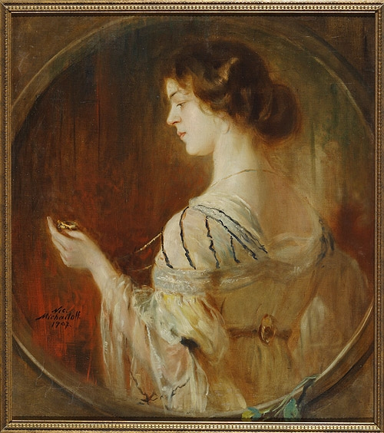

**Портрет на жената на художника - Ида Муглер, Никола Михайлов**

младежи, young men,

девойки, young women,

дечица! children!

**Заповядайте на обяд**! **Welcome to lunch!**

*Дариа: Daria:*

*(Чете си стихчето) (Reading her verse)*

„Морето се обвива с прелестни **дантели**. „The sea is wrapping itself in marvelous **lace**

Ах, какви са **нежни** и сребристо бели! Ah, how **tender** it is and silver white!

А пък водораслите. Колко са красиви! And the seaweed. How beautiful it is!

**Леко** потреперват — балерини живи!“ **Gently** tremble – just like true ballet dancers!“

Вяра **излиза** от кухнята. Vyara **comes out** of the kitchen.

**Преминава** през градината. **She crosses** the garden.

Поставя един светлосин супник She puts a light blue tureen

в центъра на масата, in the centre of the table,

след това **внимателно** взима then **carefully** takes

купичка по купичка a bowl by bowl

и сипва ухаещата супа. and pours the fragrant soup in.

Джордан се усмихва Jordan smiles

**закачливо…**  **mischievously**…

Това е любимата му лучена супа. This is his favourite onion soup.

Във Франция я приготвят много добре. In France they prepare it very well.

Но това е **специалитет на Вяра**. But this is **Vyara’s specialty**.

Тя добавя **билки и подправки**, She adds **herbs and spices**

които се срещат само по тези **земи.** which can be seen only in these **lands.**

*Вяра: Vyara:*

Заповядай, Лале! Here you are, Lale!

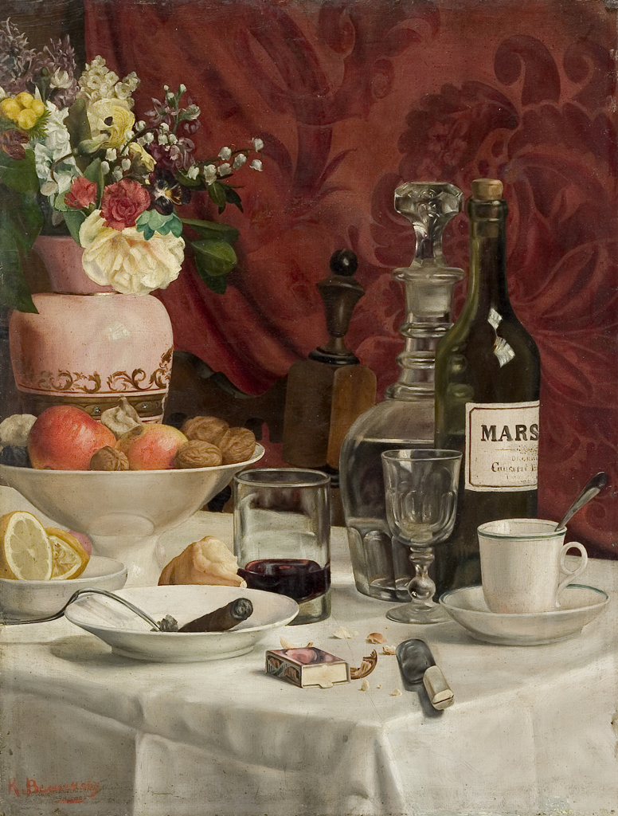**Натюрморт, Константин Величков, 1889**

Какво **звучно** име имаш! What a **melodious** name you have!

А каква е твоята изненада? and what is your surprise?

*Лале: Lale:*

*(Чете си стихчето) (Reading her verse)*

„**Здравето е най-голямото богатство.**“„**Health is the biggest wealth.**“

*Г-н Иванов: Mr Ivanov:*

Добър апетит! Bon Apetit!

Добре дошли! Welcome!

Наздраве! Cheers!

*(Прочита си стихчето) (Reading his verse)*

„**С търпение всичко се постига**.“ *„***You can achieve everything with patience***.“*

*Вяра: Vyara:*

**Какво желаете за пиене?** **What would you like to drink?**

Има **пресен сок** от There is some **fresh juice** from

портокал, грейпфрут, лимон, orange, grapefruit, lemon,

**череши, пъпеш, диня**. **cherries, melon, water melon.**

Има **безалкохолни напитки**. There are **soft drinks**.

изворна вода, spring water,

минерална вода mineral water

а **също така** вино and **also** wine

и бира. and beer.

*Г-н Хабиби: Mr Habibi:*

Ава, **какво ще пиеш?** Ava, **what will you drink?**

*Г-жа Хабиби: Mrs Habibi:*

Една чаша топла минерална вода, A glass of warm mineral water,

**с удоволствие**! **with pleasure**!

Благодаря! Thanks!

Искате ли да чуете Would you like to hear

моята изненада? my surprise?

*(Прочита си стихчето) (Reading her verse)*

„**Честта е по-скъпа от парите.**“„Honour **is better than riches.**“

*Вяра (смее се): Vyara (laughs):*

Ех, какъв **късмет** имате, Oh, what piece of **luck** you have,

госпожа Ава! Mrs Ava!

Заповядайте! Here you are!

*Парвиз: Parviz:*

Вяра, **аз бих искал** Vyara, **I would like**

една чаша лимонов сок. a glass of lemon juice.

С лед, ако може? With ice, if possible?

Чуйте какво пише тук. Listen to what it says here.

*(прочита си стихчето) (Reading his verse)*

**„Обичай всички, вярвай на малцина, “Love all, trust a few,**

**не прави зло никому“.** **do wrong to none.”**

*Мирза: Mirza:*

А аз с удоволствие бих опитал And I would try with pleasure

сока от **череши**. the **cherry** juice.

*(прочита си стихчето) (Reading his verse)*

**„**Койтопее **зло** не мисли.“ „Who sings, **evil** does not think.“

Вяра се смее. Vyara is laughing.

Джордан се изправя и Jordan stands up and

започва да й помага. starts helping her.

Г-н Иванов вече привършва Mr Ivanov has almost finished

**супата** си и очаква с нетърпение his **soup** and is impatiently waiting

**второто ястие**. for his **second dish**..

*Дариа: Daria:*

Господин Георги, Mr Georgi,

**Вие ми обещахте**. **you promised me**.

Помните ли? Do you remember?

*Г-н Иванов: Mr Ivanov:*

Да, мило момиче. Yes, dear girl.

Ще Ви разкажа след **десерта.** I will tell you after **the dessert**.

А сега готови ли сте за And now are you ready for

изненадата на Вяра? the surprise of Vyara?

От кухнята се носи мирис From the kitchen comes the smell

на **мащерка, мента, жасмин, канела of thyme, mint, jasmine, cinnamon,**

**индийско орехче, черен пипер, nutmeg, black pepper,**

**меродия, potherb,**

**босилек, карамфил. basil, cloves.**

Не след дълго Гюл, Лале и Дариа In a while Gul, Lale and Daria

донасят по един поднос. bring in one tray each.

Внимателно **подреждат**: They carefully **arrange**

спаначени кюфтета, spinach balls

панирани гъби, breaded mushrooms

спанак с ориз, spinach with rice

телешки шницел, calf burgers

лещена яхния, lentils casserole

мусака, musaka

таратор, tarator

кюфтета с бял сос, meat balls in white sauce

риба със зеленчуци и доматен fish with vegetables and tomato

сос sauce

**шопска салата shopska salad**

салата от домати и краставици salad of tomatoes and cucumbers

салата зеле с моркови. salad of cabbage with carrots

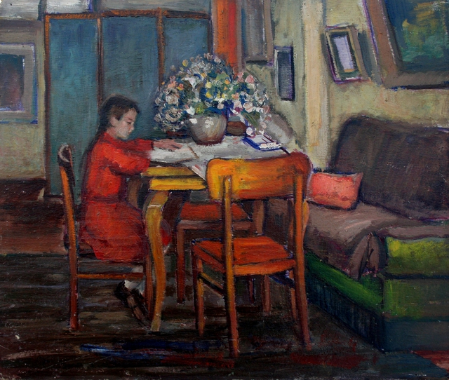**Интериор, Елена Карамихайлова**

Децата се **облизват** The children are **licking their lips**

доволно content.

Ех, какво празненство! What a feast!

*Бахадур: Bahadur:*

А десерт? And the dessert?

**Има ли** десерт? **Is there** some dessert?

**Искате ли** да чуете и моята изненада? **Do you want** to hear my surprise?

*(прочита си стихчето) (Reading his verse)*

**„Мълчанието е злато.“ „Silence is gold.“**

*Вяра: Vyara:*

Има. Има. There is. There is.

Ако ви остане място If you have some place left

и десерт има. there is some dessert too.

*(Прочита си стихчето) (Reading hers verse)*

„**Сладка дума железни врата отваря.**“„A s**weet word an iron door opens.**“

*Г-н Иванов: Mr Ivanov:*

Благодарим ти, Вяра. Thank you, Vyara.

Беше много **вкусно**. It was very **tasty.**

Готови ли сте за историята? Are you ready for the story?

Но първо, But first,

ето какво ми се падна и на мен. here is what I got.

*(прочита си стихчето) (Reading his verse)*

„**Приятел в нужда се познава.**“„**A friend in need is a friend indeed.**“

В негата на ранния следобед In the bliss of the early afternoon

господин Георги **замълчава.** Mr Georgi **falls silent**.

Подръпва мъничко от лулата си. He gives a pull from his pipе.

**Поглежда към** морето **He looks at** the sea

и затваря очи. and closes his eyes.

**Само той и никой друг** **Only he and no one else**

знае значението на тази история. knows the meaning of this story.

Само той и никой друг **може да усети** Only he and no one else **can feel**

силата на вълните the strength of the waves

по тялото си on his body

дори, когато е на суша. even, when he is on shore.

Но ето, портата на двора **се отваря**. But here, the gate of the yard **opens**.

С лека стъпка влиза една нежна дама. With a light step enters a tender lady.

В ръката **ѝ** - китара. In **her** hand - a guitar.

В косите **ѝ** - цветя. In **her** hair - flowers.

Дълга, нежно жълта рокля A long, tender yellow dress

обгръща стройното **ѝ** тяло. wraps **her** slender body.

**Тъмни коси, дълги до кръста.** **Dark hair, long down to her waist.**

Тъмни очи, подчертани с Dark eyes, emphasized with

кафява спирала some brown mascara.

А усмивката ѝ: **като бял, And her smile: like a white,**

**перлен гердан**. **pearl necklace.**

Тя отива при Вяра. She goes over to Vyara.

Хваща **я** за ръката Takes **her** by the hand

и двете се смеят. and both of them laugh

**Странни създания.** **Strange creatures.**

Едната: **нежна, руса, синеока,** One of them: **tender, fair, blue- eyed,**

прозрачна **като** летен ден. transparent **like** a summer day.

Другата: **силна, кестенява, тъмноока** The other: **strong, auburn - haired, dark-eyed**

топла като **късна есен.** warm like **late autumn**.

*Вяра: Vyara:*

**Бих искала да Ви представя** **I would like to introduce**

моята приятелка. my friend to you.

**Запознайте се!** **Meet each other!**

Това е Лора Яворова. This is Lora Yavorova

**Лора, а това е семейството на Джордан. Lora, and this is Jordan’s family.**

*Лора: Lora:*

**Приятно ми е.** **Nice to meet you.**

Вяра говори само за Вас. Vyara speaks only about you

А знаете ли каква изненада And do you know what a surprise

**съм Ви приготвила? I have prepared for you?**

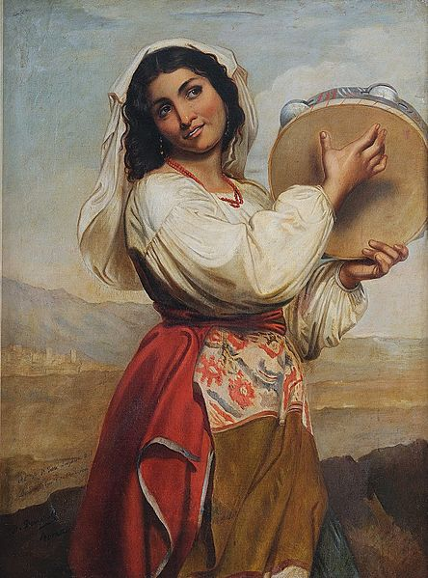**Танцьорка, Димитър Добрович**

*Парвиз: Parviz:*

Не. No, I do not.

Аз поне не мога да си представя. At least I cannot imagine.

*Мирза: Mirza:*

А аз мисля, че е една приказка. And I think it is a fairy tale

*Гюл: Gul:*

Песен? A song?

*Дариа: Daria:*

Танц? A dance?

*Лале: Lale:*

Поема? A poem?

*Г-н Хабиби: Mr Habibi:*

Аз много обичам изненадите. I love surprises very much.

*Г-жа Хабиби: Mrs Habibi:*

Екскурзия! An excursion!

*Лора: Lora:*

Да, госпожа Ава. Yes, Mrs Ava.

Тук съм, за да Ви разкажа I am here to tell you

за нашето пътешествие. about our journey.

**Ето** маршрута. **Here is** the route.

Ето датите. Here are the dates.

Ето къде **ще отседнем**. Here is where we **will stay**.

Ето с кого ще се запознаем. Here are the people we will meet.

Ще се видим утре. We will see each other tomorrow.

**До утре!** **See you tomorrow!**

*Всички: All:*

До утре, Лора! See you tomorrow, Lora!

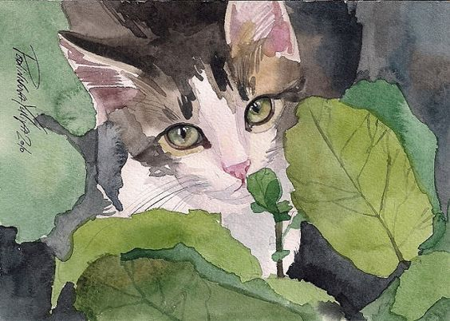

**Ниночка**

Днес е неделя. Обичам неделите, защото всички спят до късно. Така аз още в четири сутринта мога да започна да бягам из стаите: из всекидневната, кухнята, банята, тоалетната, килера, библиотеката. А там има толкова интересни неща, които винаги падат: книги, списания, вестници, прибори, чинии, чаши, салфетки…

Обикновено ми се карат. Или готвачката става и започва да ме гони, или красивото момиче с нежно зелената рокля се смее или започва да ме гали и да пее. Имаше една песен, която тя ми пееше, но мисля, че не беше за котки, а по-скоро за плодове и зеленчуци:

„Зеленчуци който не яде, той голям не ще да порасте..”

Аз не съм сигурна, че обичам зеленчуци, спаначени кюфтета, бял хляб, или череши. Обичам риба, салам, прясно мляко. Разбира се, и аз като всички котки обичам десерт…винаги съм предпочитала торта, но чух царя да казва, че това е храна само за царски котки, а не за улични…Но какво от това?

Вечер, когато всички заспят, аз се промъквам в кухнята, разглеждам внимателно подредената маса за закуска: снежнобяла покривка, прибори, чашка, чинийка, салфетка и роза. Винаги роза.

Но нека бъдем честни…Момичето в нежно зелената рокля винаги ми оставя една малка чашка с топло мляко близо до масата, за да мога спокойно да се нахраня.

Но трябва да бързам. Ето че някой идва…Ще ме видят тук и ще стане опасно…Сбогом! До скоро!

**Лексика: Vocabulary**

Подредба на масата, Setting the table,

ритуали и етикет при хранене rituals and etiquette when eating

Плодове Fruits

Зеленчуци Vegetables

Подправки Spices

Ястия Dishes

Български поговорки, Bulgarian proverbs, sayings

пословици и мъдрости and wisdom

**Граматика: Grammar:**

Бъдеще време Future tense

Минало свършено време Past simple tense

Лични местоимения като Personal pronouns in

допълнения objective case

Предлози за място Prepositions of place

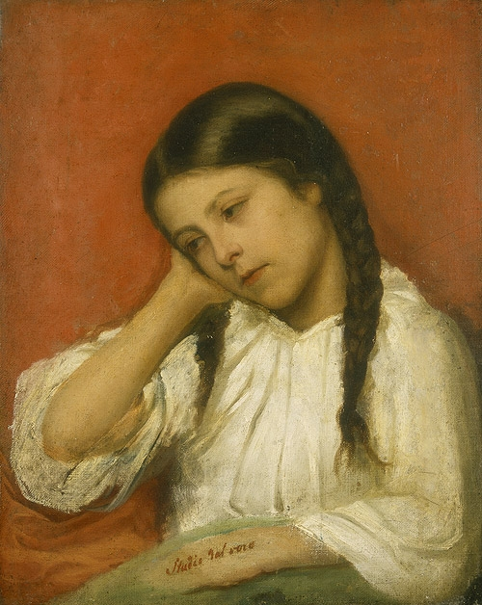

**Портрет на момиче, Димитър Добрович, към 1850**

**Глава Трета Chapter Three**

**Малката Русалка и The Little Mermaid and**

**Софийските Вечери Sofia Evenings**

*„Заспиваш ли, аз* ***май*** *че те събудих, „Are you falling asleep?* ***Perhaps*** *I have woken you up,*

*прости ми, че* ***дойдох*** *при теб сега. Forgive me that* ***I have come*** *to you now.*

*Душата ми* ***се стяга*** *до полуда My soul* ***is tight*** *of craziness*

*в прегръдките на свойта самота. In the embrace of its solitude.*

*Самичък съм, а тъй ми се говори, Alone I am, yet so much feel like talking*

*устата ми залепва* **да мълчи** *… my mouth is glued of* ***being silent***

*Не ме пъди,* ***ще си отида*** *скоро, Do not hush me,* ***I will*** *soon* ***depart***

***аз дойдох*** *тук на бурята с плача. Together with the wail of the storm* ***I did come***

*Ще седна до главата ти,* ***ей тука*** I *will sit next to your head,* ***right here***

*и ще ти разкажа* ***приказка една****...“ and* ***one fairy tale*** *I will tell you*

*Дамян Дамянов, „Приказка“* *Damyan Damyanov, „A Fairytale“*

*Вяра:**Vyara:*

Щастлива съм. I am happy.

**Беше** хубава вечер. **It was** a nice vening.

**Имаше** много смях. **There was** a lot of laughter.

Мисля, че всички харесаха храната. I think they all liked the food.

Дали да не приготвя Should I not prepare

нещо по-специално за Джордан something more special for Jordan

за утре, за обяд? for tomorrow, for lunch?

**Дали да не** попитам мама **Should I not** ask Mum

как **тя прави** онези домати с ориз, how **she prepares** those tomatoes with rice

за които мечтаеш вечер? that make one dream of at night?

Мама е добра кулинарка. Mum is a good cook.

Има нещо специално в гозбите й. There is something special in her dishes.

Не зная **дали са** подправките I do not know **if** **it is** the spices

или продуктите, or the products,

или онази тайнствена съставка, or that secret ingredient,

която се нарича Любов? which is called Love?

Аз Любов имам, I have Love,

подправки – също, spices too,

продуктите са от градината the products are from the garden

и от магазина... and the shop ...

Дали да й се обадя? Should I call her?

Късно е. It is late.

Може да гледа телевизия. She might be watching TV.

Кога е най-добре да си говорим When is it best to talk

за храна? about food?

В София никога **не гледахме** телевизия In Sofia **we would never watch TV**

по време на хранене. while eating.

Беше свещен момент. It was a sacred moment.

И мама си **го бранеше** And Mum **would** **shield it**,

въпреки моите протести. despite my protests.

А аз много исках да гледам While I wanted very much to watch

детски филмчета: children’s films,

анимационни, cartoons,

игрални. fiction.

Но тя **не ми позволяваше**. But she **would not let me**.

**Казваше**, че храната е дар She **used to say** that food is a gift

Казв**ам** to say

Аз казв**ах** Ние казв**ахме**

Ти казв**аше** Вие казв**ахте**

Той казв**аше** Те казв**аха**

Тя казв**аше**

То казв**аше**

*Минало несвършено време*

и **трябва** да я зачитаме and we **must** respect it

с всичките си сетива. with all our senses.

*Телефонът звъни The phone is ringing.*

*Мария Иванова: Maria Ivanova:*

Вяра? Vyara?

*Вяра: Vyara:*

Мамо! Откъде знаеш, че съм аз? Mum! How do you know it is me?

Мислех си за теб I have been thinking of you

Мисля to think

Аз мисл**ех** Ние мисл**ехме**

Ти мисл**еше** Вие мисл**ехте**

Той, Тя, То мисл**еше** Те мисл**еха**

*Минало несвършено време*

и за твоите домати с ориз… and your tomatoes with rice....

Как приготвяш това ядене? How do you prepare this dish?

Каква е тайната ти? What is your secret?

*Госпожа Иванова: Mrs Ivanova:*

Когато станеш майка, When you become a mother,

ще разбереш. you will understand.

Тайната ми? My secret?

Коя от всичките? Which one of all (my secrets)?

*Вяра: Vyara:*

Мамо! Mum!

На доматите с ориз. Of tomatoes - with - rice dish.

Аз все не успявам I never manage

да ги приготвя като теб. to prepare it like you.

*Госпожа Иванова: Mrs Ivanova:*

Ако ти я кажа, няма да е тайна. If I tell you, it won‘t be a secret.

Подправки? Spices?

*Вяра: Vyara:*

Да. Имам. Yes. I have.

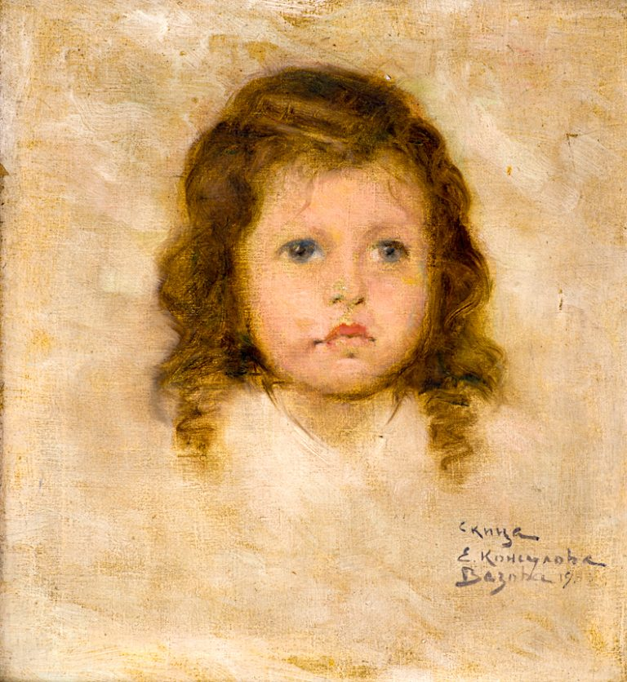**Портрет на Ани, Елисавета Консулова-Вазова**

*Госпожа Иванова: Mrs Ivanova:*

Продукти? Products?

*Вяра: Vyara:*

От градината и магазина. From the garden and the shop.

*Госпожа Иванова: Mrs Ivanova:*

Любов? Love?

*Вяра: Vyara:*

Много. Lots of it.

*Госпожа Иванова: Mrs Ivanova:*

Би трябвало да ти се получи. It should be all right.

*Вяра: Vyara:*

Добре, ще опитам утре Fine, I will try tomorrow

и утре вечер ще ти разкажа. and tell you tomorrow night.

А ти как си? And how are you?

Как мина денят ти? How was your day?

*Госпожа Иванова: Mrs Ivanova:*

Целият ден ли….? The whole day...?

*Вяра: Vyara:*  
Мамо! Mum!

Да, целият ден! Yes, the whole day!

От сутринта до този миг. From the morning to this instant.

Минута по минута. Minute by minute

*Госпожа Иванова*: *Mrs Ivanova:*

Добре де, защо се гневиш? Alright then, why are you angry?

Бъди по-точна в изказа си. Be more precise in the way you talk.

Аз и без това не мога да се сетя Anyway I cannot recall

минута по минута. minute by minute.

*Вяра: Vyara:*

Какво прави тази вечер? What have you been doing tonight?

От 18 часа до този миг. Since 6p.m. till this moment.

*Госпожа Иванова: Mrs Ivanova:*

Браво! Well done!

Сега се чувствам като на разпит. Now I am feeling like at an interrogation.

Но ще ти кажа, But I will tell you,

защото беше интересно. because it was interesting.

*Вяра: Vyara:*

Готова съм. I am ready.

**Цялата съм в слух.** **I am all ears.**

*Госпожа Иванова: Mrs Ivanova:*

Днес е петък. It is Friday today.

**Трябваше** **да съм** на балет, **I should have gone** to a ballet performance,

но **вместо това** отидох на **гледачка**. but **instead** I went to see a **fortuneteller.**

*Вяра: Vyara:*

На гледачка? To a fortuneteller?

Ти? На гледачка? You? To a fortuneteller?

Та ти си **здраво стъпила на земята** But you are a **very down-to- earth**

счетоводителка. accountant.

Ти не вярваш на гледачки. You do not believe in fortunetellers.

**Кое те накара да** отидеш? **What made you** go?

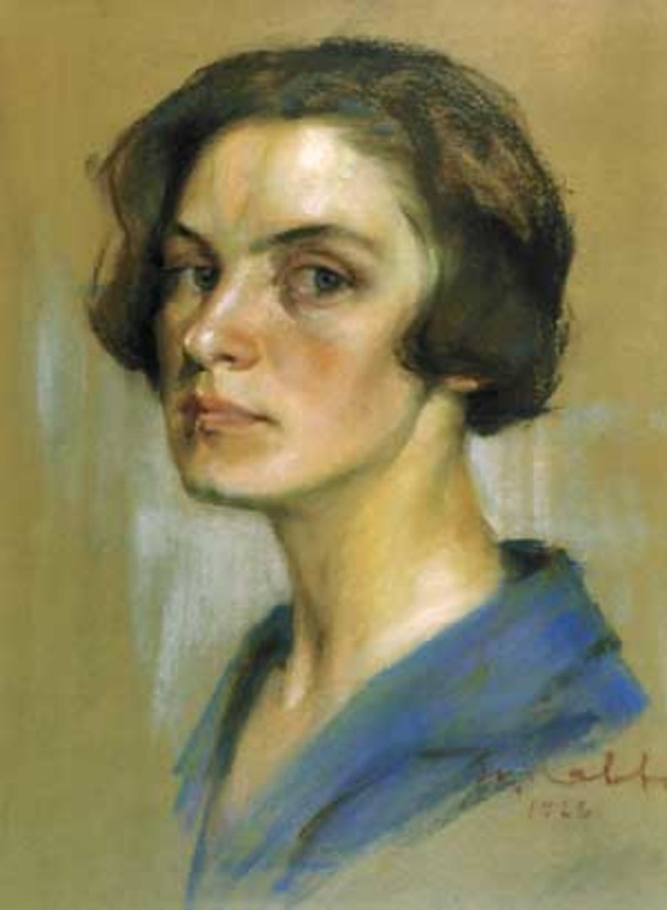

**Автопортрет, Екатерина Савова Ненова**

*Госпожа Иванова: Mrs Ivanova:*

Знаеш ли, Вяра, You know, Vyara,

имах един въпрос. I had a question

Таен въпрос. A secret question.

Не мога да ти го споделя сега. I cannot share it with you now.

Но никъде **не намирах** отговор. But I **did not find** an answer anywhere..

Нито сред моите книги, Neither in my books,

нито сред изчисленията, nor in the calculations,

нито сред счетоводните документи. nor the accounting documents.

Много **се тревожех**. **I was worrying** a lot.

Тревожа се to worry

Аз се тревожех Ние се тревожехме

Ти се тревожеше Вие се тревожехте

Той, Тя, То се тревожеше Те се тревожеха

*Минало несвършено време*

Накрая леля ти Мира, In the end your auntie Mira,

учителката по английски, the English teacher,

**се принуди** да ме заведе на гледачка. **was obliged** to take me to a fortuneteller.

Тя ходи при нея всеки месец - She goes to her every month -

гледат си на кафе, they read a coffe cup

на карти, the cards.

гледат в кристалната топка. They watch in the crystal ball.

Така че тази жена беше истинска, So this woman was a true,

мъдра гледачка. wise fortuneteller.

От старата школа. From the old school.

В началото **я погледнах** In the beginning **I looked at her**

подозрително. suspiciously.

Леля ти Мира ми **хвърли**  Your aunite Mira **cast**

предупредителен поглед a warning glance at me

и аз я погледнах and I looked at her

с любопитство. with curiosity.

Беше облечена простичко: She was simply dressed:

с тъмна блуза, in a dark blouse,

панталон и домашни пантофи. trousers and slippers.

**По нищо** **не личеше**, че ще може **Nothing** **showed** that she could

да ми разгадае тайната. unravel my secret.

Предложи ни кафе, She offered us coffee,

бисквити, чаша вода biscuits, a glass of water..

Разбъбрихме се. We started chatting.

Аз **се поотпуснах** и I **became more relaxed** and

започнах да се оглеждам started looking around

с интерес. with interest.

Няма да ти описвам стаята, I‘ll not describe the room to you

но имаше нещо много уютно but there was something very cosy

в нея. in it.

Слънцето **изпращаше** меки лъчи. The Sun **was sending** soft rays.

Не беше горещо, It was not hot,

ухаеше на пролетни цветя. It smelled of spring flowers.

**Имаше,** **There was**,

как да ти кажа, how could I put it,

имаше оптимизъм, there was optimism,

доверие, сигурност. trust, security.

Докато си **говорихме** за децата While **we were talking** about our children

и съпрузите си, and husbands,

тя ме погледна в очите she looked at me in the eyes

и ми каза: and said:

„Мария, вие ще постигнете „Maria, you will achieve

много важни успехи в работата си! very important success in your job!

Ще промените правилата You will change the rules

в счетоводството in the accounting

и ще въведете нов порядък в сметките and you will put a new order in the calculations

на компанията, за която работите. of the company you work for.

**Не се безпокойте!**  **Do not worry!**

Това, което **търсите**, What you **have been looking for**

е вече на бюрото Ви, is already on your desk,

в горното чекмедже, от дясно, in the upper drawer, to the right

скрито под счетоводния баланс. Hidden under the accounting balance.

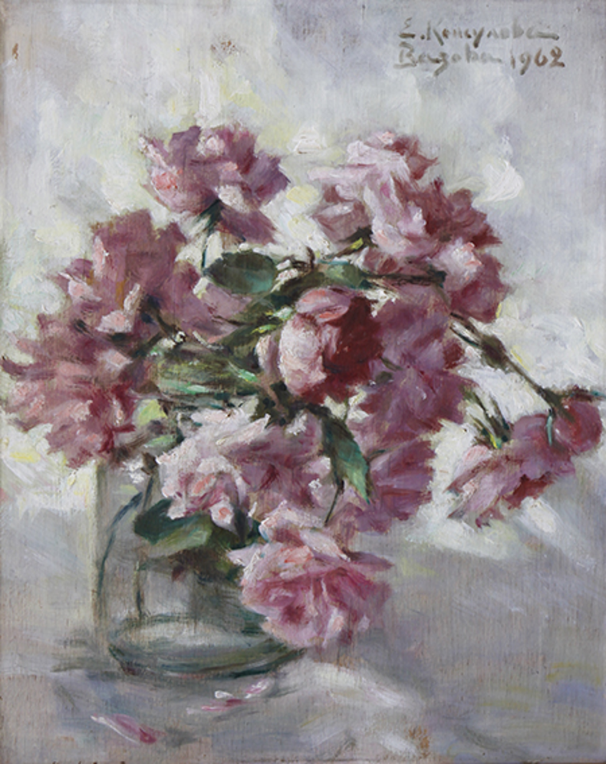**Букет с рози, Елисавета Консулова- Вазова**

*Вяра: Vyara:*

Мамо, ти **откога** работиш Mum, **how long** have you been working

за компания? for a company?

*Госпожа Иванова*: *Mrs Ivanova:*

Как откога, Вяра? How come, since when, Vyara?

Винаги **съм работила** **I have** always **been working**

за компании. for companies.

*Вяра*: *Vyara:*

Не се ли казваха **предприятия**? Weren’t they called **enterprises**?

*Госпожа Иванова: Mrs Ivanova:*

Няма повече нищо да ти разказвам. I will not tell you anything anymore.

Жената беше сериозна, The woman was serious,

възпитана. well educated.

Каза ми и за теб. She told me about you.

Искаш ли да знаеш? Would you like to know?

*Вяра: Vyara:*

Да, искам. Yes, I want.

Кажи ми. Tell me.

Извинявай, че бях иронична. I am sorry I was ironic.

*Госпожа Иванова: Mrs Ivanova:*

Каза ми, че ще нарисуваш She told me you would draw

картина. a picture.

Чудна картина. A lovely picture.

Ще я изложат They will exhibit it

в много галерии in many galleries

по света. in the world.

Ще бъдеш известна. You will be famous.

*Вяра: Vyara:*

Аз не искам да бъда известна. I don‘t want to be famous.

Искам да бъда добра. I want to be good.

И да рисувам за себе си. And to draw for myself.

Най-много да рисувам за Джордан... In the extreme case, to draw for Jordan...

*Госпожа Иванова: Mrs Ivanova:*

Добре. All right.

Само че някои неща But some things

не зависят от теб. do not depend on you.

Това ми каза жената. That is what the woman said.

*Вяра: Vyara:*

Ти вярваш ли **ѝ**? Do you beleieve **her**?

*Госпожа Иванова: Mrs Ivanova:*

Вярвам **ѝ.** I believe **her.**

Вярвамми ни

ти ви

Вярваш ѝ, му им

Беше искрена, She was sincere,

убедителна, спокойна. convincing, calm.

Нямам търпение I am so impatient

да видя дали е права. to see if she was right.

Ти днес рисува ли? Have you been painting today?

*Вяра: Vyara:*

Не, мамо. No, Mum.

Не рисувах. I have not.

Днес готвих. I cooked today.

Мисля, че се получи добре. I think it turned out well.

*Госпожа Иванова: Mrs Ivanova:*

Доброто ми момиче! My good girl!

Щастлива ли си, Вяра? Are you happy, Vyara?

*Вяра*: Vyara:

Да. Yes.

*Госпожа Иванова: Mrs Ivanova:*

Баща ти ми каза Your father told me

за семейството на Джордан. About Jordan’s family.

Добри хора. Good people.

Той разказа ли ви историята? Did he tell you the story?

*Вяра: Vyara:*

Не. Още не. No. Not yet.

Мисля, че I think that

трябва да бъдем търпеливи. we must be patient.

*Госпожа Иванова: Mrs Ivanova:*

Да, така е. Yes, that’s right.

Той има свое усещане. He has his own feeling.

Ще ви разкаже. He will tell it to you.

Той е истински мъж. He is a real man.

От тези, From the ones

които държат на думата си. who stand up to their word.

*В гласа на госпожа Иванова In Mrs Ivanova’s voice*

*се прокрадва тъжна нотка*. *there sneaks a sad note.*

*Вяра: Vyara:*

Липсва ли ти, мамо? Do you miss him, Mum?

*Госпожа Иванова: Mrs Ivanova:*

Да, **липсва ми**. Yes**, I miss him**.

Винаги, когато е далеч Always, when he is far,

ми липсва. I miss him.

Но той е свободен дух. But he is a free spirit.

Ти приличаш на него. You take after him.

Знаеш ли как те **наричаше**, Do you know how **he called** you

когато беше малка? when you were small?

*Вяра: Vyara:*

Не. No, I don’t.

Как? How?

*Госпожа Иванова: Mrs Ivanova:*

„Моята малка русалка“ „My little mermaid“

*Вяра се усмихва. Vyara smiles.*

*Поглежда към Господин Георги, She looks at Mr Georgi,*

*който оживено who is animatedly*

*разговаря с Джордан. talikng to Jordan.*

*Госпожа Иванова: Mrs Ivanova:*

Когато **се връщаше** в София, When **he was back** to Sofia,

винаги ти **носеше** по един подарък. he **would** always **bring** you a present.

Ти **го очакваше** с нетърпение. **You were** impatiently **waiting for him.**

Най-много от всичко обичахте Most of all you loved

да сте заедно вечер. to be together in the evening.

Ти **сядаше** в скута му You **would sit** in his lap

и той ти **четеше** от приказките and he **would read** to you the fairy tales

на различни народи. of different peoples.

Ала ти все една съща **искаше** But you **wanted** always one and the same

да ти чете - to read to you -

„Малката Русалка“ „The Little Mermaid“

от Ханс Кристиан Андересен. by Hans Christian Andersen.

Знаеше всеки ред You knew each line

и ако татко ти пропускаше нещо, and should your Dad miss something

ти го поглеждаше изпитателно you would look at him searchingly

и той веднага се поправяше. and he would immediately correct himself.

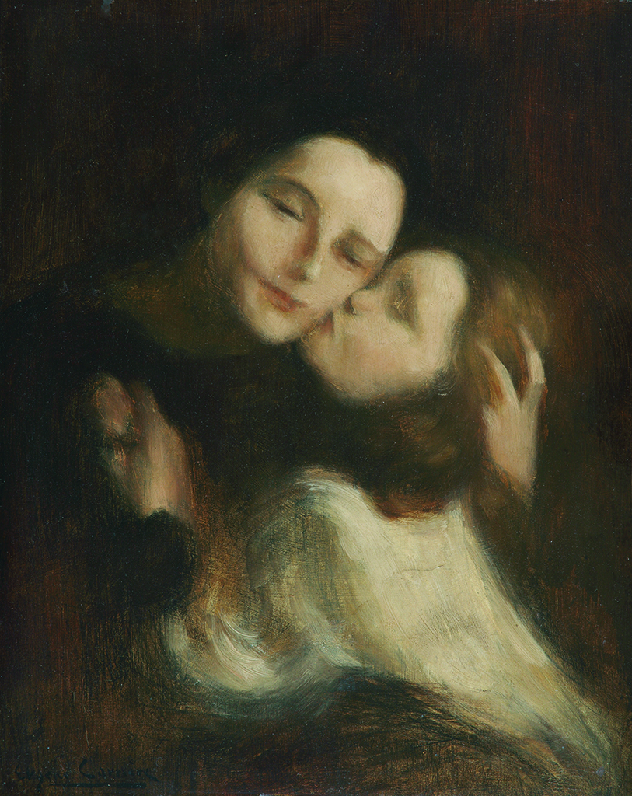**Майка с дете, Йожен Кариер**

*Вяра се смее. Vyara is laughing.*

*Госпожа Иванова замълча. Mrs Ivanova kept silent.*

*После каза: Then she said:*

Погледни на тавана. Have a look in the attic.

Сигурно ще откриеш книжката For sure you will find the book

сред нещата, among the things

оставени от баба ти. left by your Granny.

*Вяра: Vyara:*

А защо обичах And why did I like

точно тази приказка, мамо? precisely this tale, Mum?

Какво мислиш? What do you think?

*Госпожа Иванова: Mrs Ivanova:*

Защото си нежна душа, Вяра. Because you are a tender soul, Vyara.

Романтична, Romantic,

мечтателна, dreamy,

фантазьорка. A fantasizer.

И все принц **очакваше**. And you **would** always **wait** for a prince.

*Вяра: Vyara:*

Аз имам моя принц, мамо. I have my prince, Mum.

Мисля, че той ме е опитомил. I think he has tamed me.

И за него утре ще сготвя And I will cook for him

домати с ориз. the tomatoes with rice.

Ще се постарая да го направя I will do my best to make it

с цялото си сърце. уith all my heart.

Така, както ти го приготвяше за татко. The way you used to prepare it for Dad.

Обичам те, мамо! I love you, Mum!

*Госпожа Иванова: Mrs Ivanova:*

Хайде, хайде! Now, now!

Нали не искаш да се разплача? You do not want me to cry, do you?

И аз ви обичам. I love you too.

И ви очаквам всички в София. And I am expecting you all in Sofia.

Лека нощ, момичето ми! Good night, my girl!

*Вяра: Vyara:*

Лека нощ, мамо! Good night, Mum!

Вяра оставя замислено телефона си. Vyara puts down the phone pensively.

Моята малката русалка! My little mermaid.

Би могла да бъде She could have been

Златното момиче, Golden Girl,

Спящата красавица, Sleeping Beauty,

Снежанка, Snow White,

Пепеляшка... Cinderella.

Би могла да бъде She could have been

Снежната царица, The Snow Queen,

Малечка-Палечка, Thumbelina,

Ида... Ida

А нейният татко е виждал But her Dad had seen

малката русалка в нея. the Little Mermaid in her.

Утре ще потърси книгата на тавана. Tomorrow she will look for the book in the attic.

Ще разкаже на Джордан за She will tell Jordan about

Малката Русалка. The Little Mermaid.

И после ще му изпее онази песен And then she will sing to him that song.

Утре... Tomorrow...

Малкият принц

Дони и Момчил

Светлината на пътя, осеян с лед

носи мраморна тишина.

Там във бялото смисълът е отнет

и облечен е в самота.

В дворци от вятър и от облачен прах,

тихо ееее ууу,

живее там в свойта сила и страх

звездният малък принц.

Той не чувства в очите си нищото,

вижда залези и цветя.

Сам живее във своята приказка

и къпе утринната роса.

В дворци от вятър и от облачен прах,

тихо ееее ууу,

живее там във свойта сила и страх

звездният малък принц.

Той знае, че всички красиви неща

са невидими за очи,

които не чувстват, че вятър в дъжда

цветовете ще угаси.

В дворци от вятър и от облачен прах,

тихо ееее ууу,

живее там във свойта сила и страх

звездният малък принц.

В дворци от вятър и от облачен прах,

тихо ееее уууу,

живее там във свойта сила и страх

звездният малък принц.

Звездният малък принц.

Малък принц.

**Лексика: Vocabulary / Topics**

Семейство Family

Спомени Меmories

Разговор по телефона Telephone call

Описание на хора и характери Describing interesting people

Values and moral principles Ценности и морални принципи

**Граматика: Grammar:**

Сегашно време Present Tense

Бъдеще време Future Tense

Въпросителни изречения Interrogative sentences

Минало свършено време Past Simple Tense

Минало несвършено време Past Continuous Tense

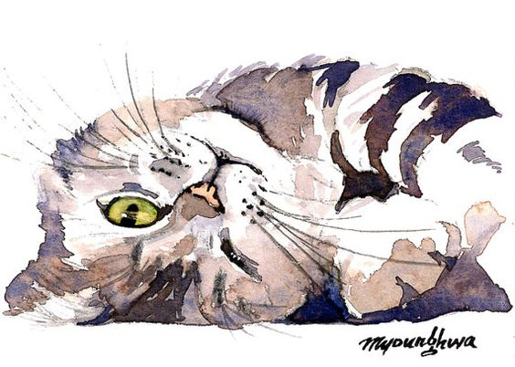

**Ниночка**

Ясно е, че аз не съм приказен герой. Не съм нито Котаракът в чизми, нито Котаракът Базилио, нито Том на Джери. Герой не съм, но пък героиня...Защо не? Нима в приказките не се разказва за умни, чувствителни, деликатни котки с нежна душа? Моля, отговорете ми. Да си призная аз лично не се сещам за такава приказка, но ето, вие, уважаеми кралски величия, може да я съчините.

През това време бих искала да ви разкажа за моята баба по бащина линия, която много обичаше да говори на френски, всяка вечер ми четеше френски романи, и понякога, когато не се хранехме на масата, ми позволяваше да гледам анимационни филми.

Всички анимационни филми бяха на френски език и от там научих някои основни фрази като: Bon jour! Au revoir! Merci!

Баба ми казваше, че всяка дама, която уважава себе си, трябва да има изискани маниери, да е точна в изказа си и да вярва на гадателки.

Баба ми вярваше на всички гадателки, без значение дали са истински, неистински, мъдри, вежливи, учтиви, спокойни или те гледат изпитателно.

Според нея да си гадател беше най-интересното нещо, което можеше да ти се случи във всеки от деветте ти живота, и не си правеше труда да дава оценки за способностите им.

Така един ден, докато слушаше поредното предсказание за принца, който очакваше, вратата на килера внезапно се отвори и....

„Ниночка!“

Ах, простете. Това е Вяра. Сигурно е открила буркана със сладко от смокини, който обърнах вчера.

До скоро! Сбогом! Молете се за мен!

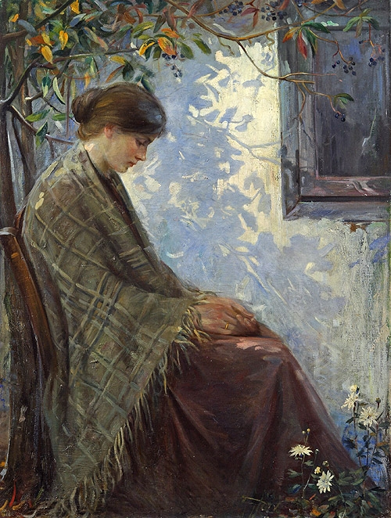

**Капят есенни листа, Стефан Иванов, към 1906**

**Глава Четвърта Chapter Four**

**Понякога, Sometimes,**

**само понякога only sometimes**

*„Понякога ще идвам във съня ти Sometimes I will be coming to your dream*

*като нечакан и неискан гостенин. Like a not waited and unwanted guest*

***Не ме оставяй*** *ти отвън на пътя –* ***Do not leave me*** *outside on the road*

*вратите* ***не залоствай****. The doors you* ***do not lock****.*

*Ще влезна* ***тихо****.* ***Кротко*** *ще приседна, I’ll enter* ***quietly****. And* ***gently*** *will I sit,*

*ще* ***вперя поглед в мрака*** *да те видя. I’ll* ***fix my gaze*** *to see you in the darkness.*

*Когато се наситя да те гледам – and when I’ve had enough of watching you*

*ще те целуна и ще си отида.” I’ll kiss you and then will leave”*

Н.Й. Вапцаров, Прощално N.Vaptsarov, “Last Letter”

*Джордан: Jordan:*

Ало, добър ден! Hello! Good afternoon!

**Бих искал да говоря с** **I would like to speak to**

госпожа Димитрова. Mrs Dimitrova

Аз **бих** искал I would like to

Ти **би** искал

Той, тя, то **би** искал, -а, -о

Ние **бихме** искали

Вие **бихте** искали

Те **биха** искали

(условно наклонение /conditional mood)

*Г-жа Димитрова: Mrs Dimitrova:*

Добър ден, господин Хабиби! Good afternoon, Mr Habibi!

**С какво мога да ви помогна?** **How can I help you?**

*Джордан: Jordan:*

Г-жо Димитрова, Mrs Dimitrova,

**бих искал** да резервирам **I would** like to book

7 **двойни стаи**, един апартамент 7 **double rooms**, an apartment

и една **единична стая** . and one **single room**.

*Г-жа Димитрова: Mrs Dimitrova:*

За коя дата? For which date?

*Джордан: Jordan:*

От 1 до 10 юли. From 1 till 10 July.

*Г-жа Димитрова: Mrs Dimitrova:*

**С включена закуска,** **With included breakfast**,

обяд, вечеря? lunch, dinner?

**Пълен пансион?** **All inclusive?**

*Джордан: Jordan:*

Да, чудесно! Yes, marvelous!

**Какви услуги предлага хотелът?** **What service does the hotel offer?**

*Г-жа Димитрова: Mrs Dimitrova:*

Сауна, масаж, джакузи, Sauna, massage, Jacuzzi,

пране, гладене, химическо чистене, laundry, ironing, dry cleaning,

сейф. Safety deposit box.

*Джордан: Jordan:*

**Те включени ли са в цената** **Are they included in the price**

на хотела? оf the hotel?

*Г-жа Димитрова: Mrs Dimitrova:*

Не, това са **допълнителни услуги.** No,these are **extra services**.

В **цената** са включени In **the price** are included

**нощувка,**  **the stay**,

**пълен пансион,** **all inclusive,**

**застраховка,** **insurance,**

паркинг. parking.

*Джордан: Jordan:*

Благодаря Ви! Thank you!

**Бихте ли ми казали** **Would you tell me**

цената на всяка стая? the price of each room?

*Г-жа Димитрова: Mrs Dimitrova:*

Единична стая A single room

с **пълен пансион** е with **all inclusive** is

80 лева **на вечер на човек.** 80 leva **per night per person**.

Двойна стая A double room

с пълен пансион е with all inclusive is

120 лева на вечер на човек. 120 leva per night per person.

Апартамент An apartment

с пълен пансион е with all inclusive is

200 лева на човек 200 leva per person

*Джордан: Jordan****:***

О, боя се, Oh, I am afraid

че е **много скъпо.** it is **very expensive**.

А **може би** ще вземем само And **perhaps** we will take only

с полупансион with breakfast and dinner

или само със закуска. оr just with breakfast.

**Може ли да ви се обадя** **May I call you**

след 30 минути? in 30 minutes?

**Бих искал да го обсъдя** **I would like to discuss it**

със семейството си. with my family.

*Г-жа Димитрова: Mrs Dimitrova:*

Да, разбира се. Yes, of course.

**Приятен ден A pleasant day**

**и до скоро!**  **and so long**!

*Джордан: Jordan****:***

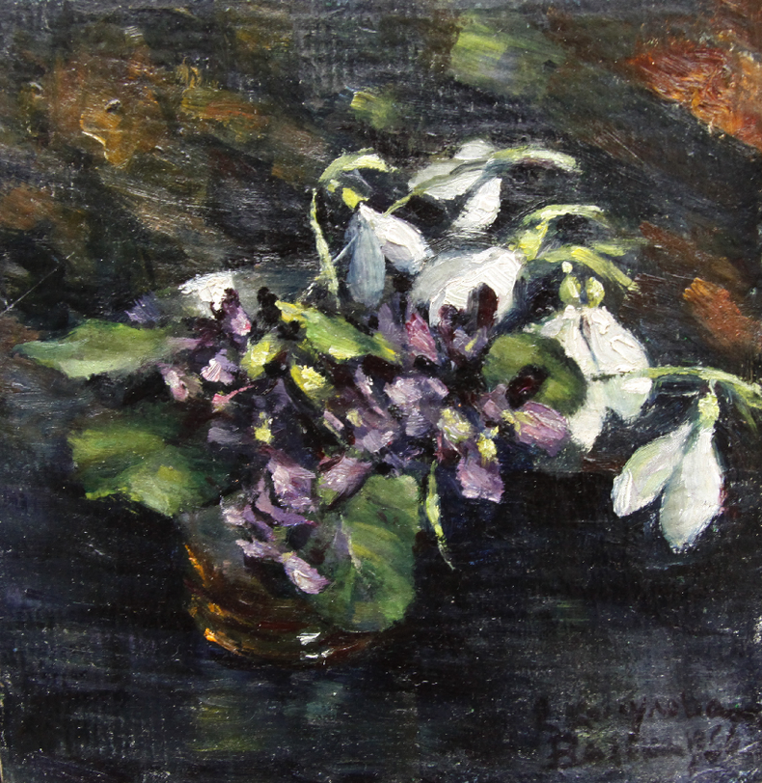

**Пролетен букет, Елисавета Консулова – Вазова**

До скоро! So long!

Благодаря Ви! Thank you!

Тази сутрин е **вълшебна.** This morning is **magical.**

Господин Георги, Mr Georgi,

татко и братята ми Dad and my brothers

**излязоха в морето** за риба. **went out to the sea** to fish.

Аз предпочитам да организирам I prefer to organize

престоя ни в София. our stay in Sofia.

**Спомням си** **I remember**

първото си посещение my first visit

в София. to Sofia.

Беше **ранна пролет**. It was **early spring.**

Ранен / ранна

странен / странна

Дърветата тъкмо се бяха раззеленили**.** The trees had just come into leaf.

Пристигнах сутринта I arrived in the morning

на летището, терминал 2. at the airport, terminal 2.

Беше интересно. It was interesting.

Нямаше много хора. There were not many people.

Докато **чаках** багажа си, While **I was waiting for** my luggage

Аз чака**х I was waiting** Ние чака**хме**

Ти чака**ше** Вие чака**хте**

Той,тя,то чака**ше** Те чака**ха**

(**Минало несвършено време)**

едно момиче ми се усмихна one girl smiled at me

и **ме заговори.** and **addressed me**.

Аз малко се учудих. I was a bit surprised.

Тя говореше **странен английски.** She spoke **strange English**.

Попита ме дали She asked me if

това е **лентата** от Виена that was **the belt** from Vienna

после ми пожела приятен ден. then she wished me a pleasant day.

Аз **не обърнах** внимание I **did not pay** attention

и забравих за случката. and forgot about the incident.

Когато **излизах,**  When **I was going out**

в **залата за пристигащи** in the **Arrivals hall**

видях, че **към** нея се насочва I saw that **towards** her goes

един възрастен господин с очила. and elderly gentleman with glasses.

Беше достолепен. He was dignified.

**Държеше** букет цветя в ръката си. **He was holding** a bouquet of flowers in his hand.

Видимо се вълнуваше. He was obviously moved.

„Татко!” “Daddy!”

Извика тя. She shouted

„Вяра!”, **прошепна** той. “Vyara!”, he **whispered**.

После двамата Then both of them

тръгнаха към изхода, started towards the exit

но докато **дърпаше** куфара си but while **she was pulling** her suitcase

едното колелце се **откачи** one of the wheels came **unhooked**

и куфарът се обърна. and the suitcase overturned.

Аз спрях **да й помогна**. I stopped **to help her**.

Тогава тя ме погледна Then she looked at me

с ясните си сини очи with her clear blue eyes

и ми изпрати and sent me

най-необикновената the most unusual

**въздушна целувка**. **airy kiss.**

След това се разсмя Then she laughed

и ми каза: and told me:

„Благодаря Ви! “ Thank you!

**Никога няма да Ви забравя!”** **I will never forget you!”**

*Вяра: Vyara:*

Добро утро, Джордан! Good morning, Jordan!

Защо се усмихваш? Why are you smiling?

*Джордан: Jordan:*

Вяра, **спомняш ли си** Vyara, **do you remember**

големия син куфар? the big blue suitcase?

*Вяра: Vyara:*

Да, някъде на тавана е. It is somewhere in the attic.

Защо? Why?

*Джордан: Jordan:*

**Чудих се дали** ще можем да **I wondered if** we could

го използваме use it

за пътуването си в София? for our trip to Sofia?

*Вяра: Vyara:*

Но Джордан! But Jordan!

Вие имате **толкова много** куфари you have **so many** suitcases

и чанти! and bags!

Но добре, **потърси го..** But alright, **look for it.**.

**Знаеш ли какво сънувах?** **Do you know what I dreamt?**

*Джордан: Jordan:*

Русалки? Mermaids?

Храмове? Temples?

Икони? Icons?

Планини? Mountains?

Летящи чинии? Flying saucers?

*Вяра: Vyara:*

Да, и в едната бяхме Yes, and in one of them were

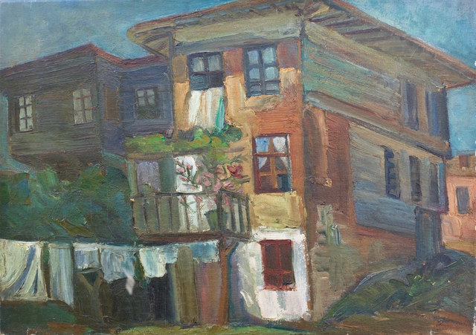

**Созополска къща, Александър Стаменов**

ти и аз, you and I

а в другата: аnd in the other:

Белчо, Маца и Belcho, Matsa and

Мишката Църи. the Mouse Tsari

*Джордан: Jordan****:***

Добре, предавам се. Ok, I give up.

**Какво сънува? What did you dream about?**

*Вяра: Vyara:*

**Сънувах** едни прекрасни **I dreamed** some wonderful

момичета, облечени girls, dressed

в носии. in folk costumes.

Танцуваха и пееха They danced and sang

народни песни. folk songs.

Един старец **ги наблюдаваше.** An old man **was observing** them.

Той беше овчар. He was a shepherd.

До него имаше едно голямо куче. Next to him there was a big dog.

Усетих **мириса на пролет.** I felt the **smell of spring.**

Мисля, че беше черешов цвят, I think it was cherry blossom,

дива череша. a wild cherry.

После видях коне - Then I saw horses -

кафяви и силни. brown and strong.

**Бях** и в Боянската църква. **I was** in the Boyana Church.

Беше хубав **сън.** It was a nice **dream**.

С много цветове. With many colors.

А ти? What about you?

*Джордан: Jordan:*

„Отвънка **ухае на** **люляк,** “Outside it **smells of** **lilac**

отвънка е синьо небе. Outside it is a blue sky.

Приятелю, птиците чу ли? Friend, did you hear the birds

Отвънка е пролет! Здравей!”[6] Outside it is spring! Hello!”

Аз ли? Me?

Не си спомням. I do not remember.

**Готова ли си за** изненадата **Are you ready for** the surprise

тази сутрин? this morning?

*Вяра: Vyara:*

**Да затворя ли очи?** **Should I close my eyes?**

*Джордан: Jordan:*

Аха. Aha.

Едно, две, три! One, two, three!

**Очите отвори!** **Open your eyes!**

*Вяра: Vyara:*

Два билета! Two tickets!

За балета тази вечер! For the ballet tonight!

В Бургас? In Burgas?

О, толкова ти благодаря, Джордан! Oh, thank you so much, Jordan!

*Джордан: Jordan:*

Това е последната постановка This is the last performance

на балет Арабеск - of the ballet Arabesk -

Кармен Carmen

с участие на Мариана Крънчева. with the participation of Mariana Krancheva.

*Вяра: Vyara:*

О, аз така я обичам! Oh, I love her so much!

**Благодаря ти от сърце!** **Thank you from my heart**!

Как ще пътуваме? How are we to travel?

На автостоп? Hitchhiking?

*Джордан: Jordan:*

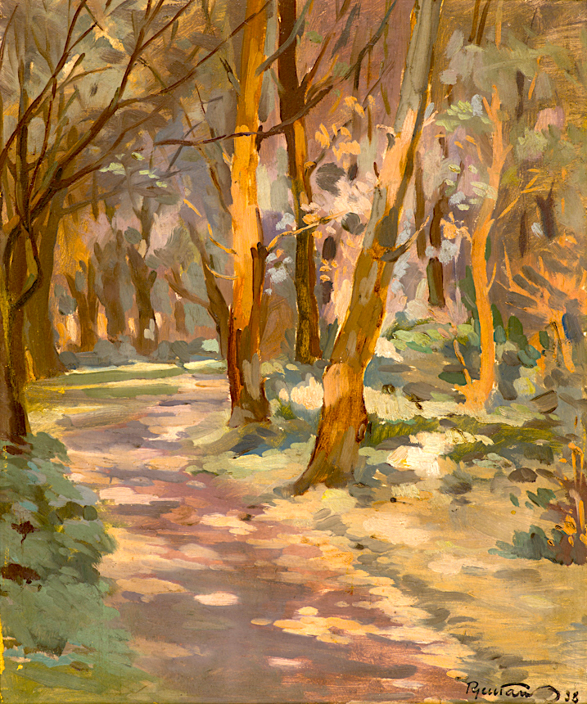

**В гората, Руси Ганчев**

Вяра?! Vyara?!

Моля ти се! Please!

Какъв автостоп? What hitchhiking?

С бална рокля? In a ball dress?

С костюм? In a suit?

С памучна **риза**? In a cotton **shirt**?

С тъмен **панталон**? In dark **trousers**?

Кафяво **сако**? Brown **jacket**?

С лъснати **обувки?** Polished **shoes**?

Кой ще ни вземе?! Who would take us?

*Вяра: Vyara:*

Добре. А ти какво **предлагаш**? All right. And what do you **suggest**?

*Джордан: Jordan:*

Имаш избор: You have some choice:

Каруца, карета, такси, мотоциклет… A cart, carriage, taxi, motorcycle

*Вяра: Vyara:*

Мисля, че за крал и кралица I think that for a king and queen

каруца е **най-подходящото** The cart is the **most appropriate**

**превозно средство**. **means of transport.**

Ваше височество! Your highness!

Моля, поемете **юздите!**  Please, take the **lead!**

Внимавайте с **магарето**! Take care with the **donkey**.

Малко е **инат**, но **иначе** It is a bit **stubborn**, but **otherwise**

е гласовито. it is loud-voiced.

Какво като **спира на** зелено, Is it so important that it **stops** at green

а **тръгва на** червено? аnd **starts at** red?

То е **магаре с характер**! It is a **donkey with character**!

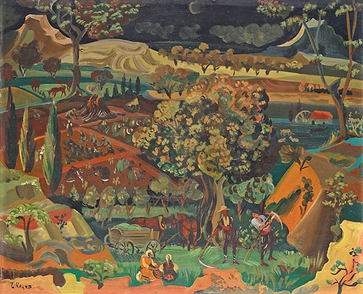

Строга индивидуалност! Strict individuality!

От Странджа. From Strandja.

*Джордан: Jordan:*

Добре, ваше височество! All right, your highness!

Пригответе се за **пътешествието.** Prepare for **the trip**.

**Приключението започва.** **The adventure begins**.

*Вяра: Vyara:*

Джордан, а какво ще стане Jordan and what will happen

със семейството **ти**? with **your** family?

*Джордан: Jordan:*

Ш-ш-т, тихо! Hush, be quiet!

Сега тайно се измъкваме. Now we are secretly sneaking

**Никой** да не ни види. so that **no one** should see us.

*Вяра: Vyara:*

Но защо? But why?

*Джордан: Jordan:*

Тихо! Quietly!

Ще видиш. You will see.

Това е изненада. It is a surprise.

(**Излизаме** от къщата. **(We are going out** of the house.

Джордан ме **води към** брега. Jordan **is taking me to** the coast.

Топло е. It is warm.

Тихо. Quiet.

Безоблачно. Cloudless.

Бездомните кучета си играят The pariah dogs are playing

около електрическия стълб. аround the electric post.

**Вървим,** вървим, вървим. **We are walking**, walking, walking.

Брегът: The coast:

**скалист.** **rocky**.

**назъбен**. **rough**.

**висок**. **high**.

Джордан обича да идва тук Jordan loves coming here

и да гледа морето. to look at the sea.

Често идва сам. He comes often alone.

Но **аз най-много обичам** But **most of all I love**

да ме води със себе си. to take me with him.

Понякога сядам на тревата Sometimes I sit on the grass

до него. next to him.

Притихвам. I quiet down.

Наблюдавам. I observe.

След това се изправям And then I stand up

и… and…

започвам да танцувам begin to dance

или да рисувам. оr to paint.

Понякога просто се облягам Sometimes I just lean

на рамото му on his shoulder

и чета книга. and read a book.

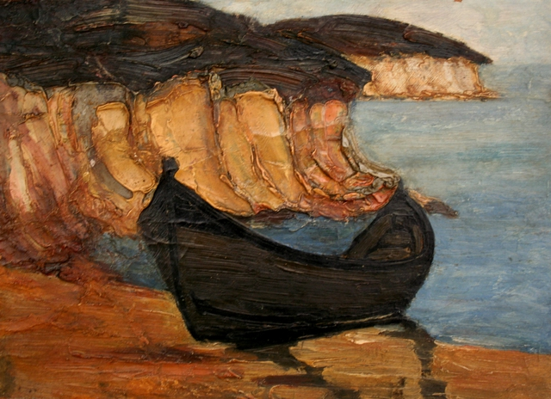

**Лодка, Иван Бояджиев**

Днес **обаче** Джордан Today, **however**, Jordan

**е подготвил** **изненада.**  **has prepared** **a surprise**.

Аз **съм** подготви**л**,-**а,-о I have prepared** Ние сме подготви**ли**

Ти **си** подготвил**,-а,-о** Вие сте подготви**ли**

Той, тя, то **е** подготви**л,-а,-о** Те са подготви**ли**

(Минало неопределено време)

Каза ми, че **е открил** He tells me he **has found**

едно семейство a family

катерички of squirrels

и че бърза да ми ги and is in a hurry to

покаже. show them to me.

Точно след 25 минути Precisely in 25 minutes

двамата навлизаме both of us make our way

в **широколистната гора.)** in the **broad-leaf forest**.)

*Вяра: Vyara:*

Джордан, **кажи ми,** Jordan**, tell me**,

колко птици чуваш? how many birds can you hear?

*Джордан: Jordan:*

**Кос, синигер, кълвач…** A **blackbird, titmouse, woodpecker…**

(И започва да **имитира.** (And he starts **imitating.**

Смешно е It is funny

и аз повтарям… аnd I repeat…

*Вяра: Vyara:*

Добре, признавам All right, I confess

**по-добър си от мен.** **you are better than me**.

*Джордан: Jordan:*

Да, защото имам Yes, because I have

слух на музикант . an ear of a musician.

Искаш ли да видиш Do you want to see

изненадата? the surprise?

*Вяра: Vyara:*

Да! Yes!

**По-бързо! Quicker!**

**Светкавично! At lightning speed!**

**Веднага! Immediately!**

*Джордан: Jordan:*

(Тя **подскача** (She **is jumping**

със синьо-зелената си рокля in her blue-green dress

и се смее. And laughs.

Аз вървя, вървя I am walking, walking

и я поглеждам под око and am stealing a glance at her

от време на време. from time to time.

**Смехът й** е необикновен. **Her laughter** is unusual.

Хиляди малки **звънчета** Thousand little **bells**

звънтят, are ringing

както във „Вълшебната флейта” just like in “The Magic Flute”

на Волфганг Амадеус Моцарт. by Wolfgang Amadeus Mozart.

*Вяра: Vyara:*

Виж, виж! Look! Look!

Колко са мънички! How tiny they are!

Каква **опашка!** What **a tail!**

Как се храни! How she eats!

Чакай, Джордан! Wait, Jordan!

**Почакай малко!**  **Wait a minute!**

*Джордан: Jordan:*

Молив, A pencil

лист, а sheet of paper

статив… аn easel…

Заповядайте, Here you are,

**Ваше височество!** **Your highness!**

*Вяра се смее: Vyara laughs:*

Джордан, **искаш ли да играем** Jordan,**do you want to play**

на една игра? а game?

Ти ще ми разказваш приказка, You will be telling me a fairy tale,

а **аз ще рисувам** това, което чувам. аnd **I will draw** what I hear.

**Съгласен ли си?** **Do you agree?**

*Джордан: Jordan:*

Как да не съм съгласен! How will I not agree!

Сега ще видиш ти! Now you will see!

**Готова ли си?** **Are you ready?**

И Джордан **започва да разказва**: And Jordan **starts telling** a story:

Тъкмо **тогава It was just then**

**лисицата** се появи. That the fox appeared.

- **Добър ден** - Good afternoon

каза лисицата. Said the fox.

- Добър ден - Good afternoon

**малкият принц the Little Prince**

отговори учтиво, answered politely

обърна се, he turned,

но не **видя** нищо. But did not see anything.

- Тук **съм**. – I am here

каза **гласът** – said the voice

под **ябълковото** дърво.. under the apple tree..

- **Коя** си ти? – Who are you?

**попита** малкият принц. Asked the Little Prince.

- **Ти си** много **хубава**. You are very pretty.

- Аз съм лисица - I am a fox

рече лисицата. Said the fox

- **Ела** да поиграеш с **мен** – Come to play with me

предложи й малкият принц. Offered her the Little Prince

- Толкова съм тъжен... I am so sad

- Аз **не мога** да играя с **теб** – I can»t play with you

отвърна лисицата. Answered the fox

- Не съм **опитомена**. I am not tamed.

- Ах, **моля**, **извинявай** – Ah, sorry, excuse me

каза малкият принц. Said the Little Prince.

**Но** като помисли малко, But after thinking a little

**той** добави: he added:

- **Какво** значи "опитомен"?“ What does „tamed“mean?

*Вяра: Vyara:*

Джордан, Jordan,

колко е часът? what is the time?

*Джордан: Jordan:*

Вече е един и десет. It is already ten past one.

**Време е** **да се прибираме.** **Time to go home.**

*Вяра: Vyara:*

Гладен ли си? Are you hungry?

**Имам изненада за** обяд. **I have a surprise for** lunch

После ще се приготвим Then will get ready

за тази вечер. for tonight.

Искаш ли? Do you want?

*Джордан: Jordan:*

Да. Чудесно. Yes. Wonderful.

Да вървим. Let’s go.

Ще ми покажеш ли рисунката си, Will you show me your drawing

Палавнице? Naughty girl?

Вяра обаче не чува. Vyara, however, does not hear.

Тя крачи с големи крачки She strides with big strides

през полето, **стиска** картината through the field, **holding tight** of her painting

и пее най-любимата си песен. and singing her most favourite song.

**Доброта** **Goodness**

*Текст: Петя Дубарова Text: Petia Dubarova*

*Музика: Тончо Русев*  *Music: Toncho Rusev*

**Понякога** съм толкова добра, **At times** I am so very good,

че **цялата изтръпвам** и боли ме. That **all my body tingles**, and hurts.

И вените ми, сплетени в гора My veins are interlaced to make a wood

ми търсят ново, **благородно име**. and seek a new and **noble name** for me.

**Понякога** съм толкова добра!... **At times** I am so very good!

И **скрива** ме в коша си чемшира In the yard the evergreen **is hiding** me within its basket.

на двора. **Неизмислена игра** And an **uninvented game**

**ме търси** и ръцете ми намира! Finds my hands in **seeking me**!

Понякога съм **светла като мед**. At times I am **light like honey**

Тогава светли устни ме обичат. Then light lips would love me.

Понякога съм златен слънчоглед, At times I am a golden sunflower

красив като главата на момиче. As beautiful as a girl’s head..

Понякога съм бяла и добра. At times I’m white and good.

Как **рядко** ми се случва да съм бяла! How very **seldom** I am white!

Тогава искам **сън да подаря** And then I want **to give a dream**

на всекиго. И свойта обич цяла to all. And all my love

 да счупя на парченца от стъкло, to shatter into particles of glass

да пръсна и **добри ръце** да сгрея. To scatter round and warm **good hands**.

И дала сок на нечие **стъбло**, And after giving juice to someone’s **living stem**

да пазя свойта тайна, че живея! To keep my secret that I live.

**Лексика: Vocabulary:**

Резервация за хотел Hotel reservation

Разговор по телефона Telephone conversation

Птици и животни Birds and animals

Превозни средства Vehicles

Синоними Synonyms

Антоними Antonyms

**Граматика: Grammar:**

Условно наклонение на глагола Conditional mood

Повелително наклонение Imperative mood

Минало несвършено време Past ContinuousTense

Минало неопределено време Present Perfect Tense

Глаголи за движение с Verbs for movement with

предлози и наречия prepositions and adverbs

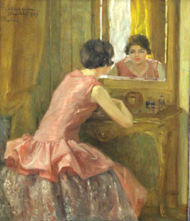

**Пред огледалото, Елисавета Консулова - Вазова**

**Глава Пета Chapter Five**

**Една вечер в One evening at**

**Операта the Opera**

*„Две хубави очи. “Two beautiful eyes.*

*Душата на дете The soul of a child  
в две хубави очи; - in two beautiful eyes;-*

*музика – лъчи music-rays.****Не искат*** *и They* ***do not want*** *and*

*не обещават те... do not promise…*

***Душата ми*** *се моли,* ***My soul*** *is praying,  
дете, child,*

*душата ми се* ***моли****!” my soul is* ***praying****!”*

П.К. Яворов “Две хубави очи” P.K.Yavorov “Two beautiful eyes”

*Г-жа Хабиби: Mrs Habibi:*

Вяра, Джордан, Vyara, Jordan,

**Къде бяхте?** **Where were you?**

**Търсих ви** навсякъде **I looked for you** everywhere

**из** стаите, **round** the rooms

из двора, round the yard

на улицата, in the street

в ресторанта, in the restaurant

в магазина. in the shop.

Не ви намерих. I did not find you.

**Притесних се,** **I got worried**

но тогава **си казах**: but then **I told myself**:

„По-добре да купя I’d better buy

нещо за обяд something for lunch

и **да ви изненадам**. and **surprise you**.

Влязох в магазина I entered the shop

и продавачката ме попита: and the shop assistant asked me:

**„Какво желаете?”** **“What would you like?”**

А аз не я разбрах. And I did not understand her.

Тогава **влезе** Лора Then Lora **entered**

и ми преведе. and translated for me.

И аз отговорих: And I answered:

„**Бих искала** една **„I would like** one

голяма торта.” big cake.“

Лора и продавачката Lora and the assistant

се засмяха. laughed.

Тогава допълних: Then I added:

„Сладолед също “Ice cream too

имате ли?” do you have?”

Лора ме погледна Lora looked at me

закачливо. mischievously.

Тя е прекрасно момиче, нали? She is a wonderful girl, isn’t she?

*Вяра: Vyara:*

Мила госпожо Ава, Dear Mrs Ava,

и Вие сте прекрасна! You are wonderful too!

Толкова смела! So brave!

Отидохте ли до морето? Did you go to the sea?

Долу, на плажа? Down, to the beach?

*Г-жа Хабиби: Mrs Habibi:*

О, не, Oh, no,

сладоледът се разтопи the ice-cream melted

и ние с Лора така се **смяхме.** and Lora and I **laughed** so much.

След това изядохме всичко, Then we had it all

а за вас остана само тортата. and for you is left only the cake.

*Джордан: Jordan:*

Мамо, благодаря ти! Mum, thank you!

Но ние нямаме много време. But we do not have much time.

**Трябва да се подготвим.** **We must get ready.**

**Отиваме** на балет **We are going** to a ballet performance

в Бургас. in Burgas.

Ще се върнем много **късно**. We will be back very **late**.

*Г-жа Хабиби: Mrs Habibi:*

Вървете! Go!

С Лора и момичетата With Lora and the girls

ще **приготвим** всичко we will **prepare** everything

за пътуването. for the trip.

**Утре ще ни разкажете, нали?** **You will tell us tomorrow, won’t you?**

*Вяра: Vyara:*

Да, разбира се, госпожа Ава! Yes, of course, Mrs Ava!

**С най-голямо удоволствие!** **With utmost pleasure!**

До скоро! So long!

*Вяра и Джордан са вече в Бургас. Vyara and Jordan have arrived in Burgas.*

*Вяра: Vyara:*

(Бургас е слънчев, (Burgas is sunny,

**гостоприемен**, шумен. **hospitable**, noisy.

Красиви рокли, Beautiful dresses

лица с тен, sun-tanned faces,

звънлив смях… ringing laughter…

Посетихме **толкова** We visited **so**

много места. many places.

Разказах **историята им** I told **their story**

на Джордан. to Jordan.

Срещнахме се с много хора: We met many people:

**кмета, общински съветници,** the **mayor, municipal councilors**

художници painters (artists)

поети. poets.

Джордан обича всичко ново, Jordan loves everything new

а Бургас е **известен** аnd Burgas is a **famous**

артистичен град. artistic city.

Операта на града е пълна. The Town Opera is full.

Музикантите от оркестъра The musicians from the orchestra

**настройват инструментите си.**  are **tuning** **their instruments**.

Мъже и жени, деца… Men and women, children…

Разпоредителката **раздава** програмата. The usher **gives** out the programme.

Усмивки и радостно вълнение. Smiles and joyful excitement.

Ние заемаме местата си. We take our seats.

Ред пет, девето и десето място.) Row five, seats nine and ten.)

*Вяра: Vyara:*

Джордан, знаеш ли, Jordan, do you know,

**изминахме** 80 километра, **we travelled** 80 kilometres

**видяхме** много хора, **we saw** many people

**говорихме** с важни личности, **we talked** to important personalities

**посетихме** музеи, кина, **we visited** museums, cinemas,

паркове, морската градина parks, the Sea garden.

и знаеш ли какво забравих? And do you know what I forgot?

*Джордан: Jordan:*

Не зная. I do not know.

Какво забрави, Вяра? What did you forget, Vyara?

*Вяра: Vyara:*

Забравих да купя цветя. I forgot to buy flowers.

Исках да подаря един **голям букет** I wanted to give as a present a **big bouquet**

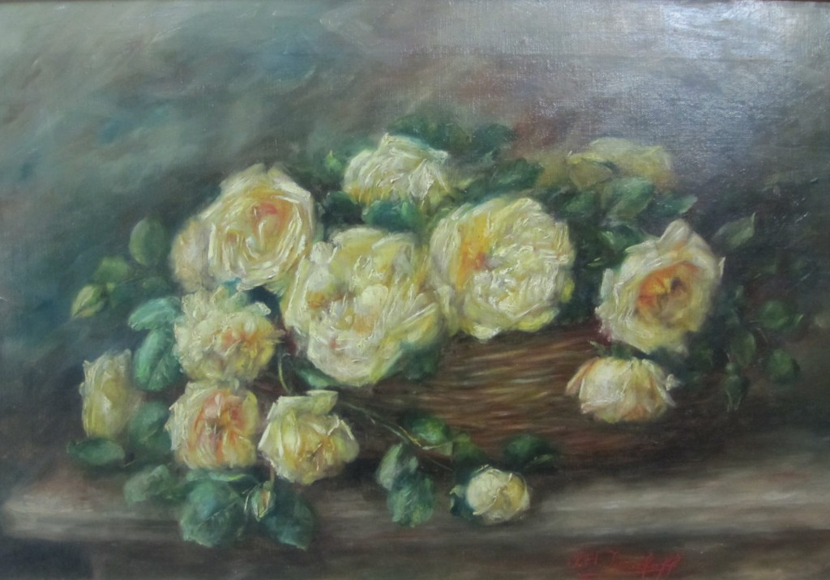

Рози в кошница, Елисавета Консулова- Вазова

от розови рози, бял зюмбюл, фрезия from pink roses, white hyacinth, freesia..

на Мариана Крънчева. to Mariana Krancheva.

А сега нямам букет. And now I have no bouquet.

**Какво да правя?** **What should I do?**

Представлението ще започне The performance will start

всеки момент! at any moment now.

*Джордан: Jordan:*

**Не се безпокой**! **Do not worry!**

Така е трябвало да стане. It should be this way.

По-късно, в София Later, in Sofia

ще й занесем голям букет. We will take her a big bouquet.

Виж! Look!

Започва… It starts…

(Вяра не отговаря. (Vyara does not answer.

**Цялото й същество** е на сцената. **Her whole being** is on the stage.

Светлините . The lights.

Музиката. The music.

Цветовете. The colours.

**Излъчването** на танцьорите. The **charisma** of the dancers

Някой беше казал, Someone had said

че не е лесно да **пресъздадеш** that it was not easy to **recreate**

**характера на героя** **the character of the protagonist**

чрез танц. through a dance.

Но тук, тази вечер But here, tonight

всички са се събрали, all have gathered

за да **разкажат историята** **to tell the story**

на Той и Тя . of Him and Her.

**Вечната** история The **eternal** story

за любовта, about love

красотата, beauty

и страстта. and passion

После, по-късно Then, later

Вяра **ще избяга** Vyara will **run away**

и ще остави Джордан сам. and will leave Jordan alone.

Тя **ще се скрие** в една от гримьорните. She **will hide** in one of the dressrooms.

Малка, кокетна, Small, neat

с огледала и лампи with mirrors and lamps

над тях. above them.

Ще докосва роклите, She will touch the dresses,

пачките, бижутата… the tutus, the jewelry…

Джордан ще я чака във фоайето Jordan will be waiting for her in the hall

и в съзнанието му ще свирят and in his mind there will be playing

**цигулките,**  **the violins,**

**челото, the cello,**

**пианото, the piano,**

**контрабаса.. the contrabass…**

Сега обаче и **двамата** Now, however, **both of them**

са погълнати от историята. are absorbed in the story

Може би тяхната история. Perhaps their story

Може би вашата история. Perhaps your story

Може би нашата история. Perhaps our story.

Представлението **завършва**. The performance **is over**.

Навън вече е тихо. Outside it is already quiet.

Вяра и Джордан имат Vyara and Jordan have

много време, за да се разходят a lot of time to take a walk

по улиците на морския град. along the streets of the sea town.

В нощ като тази In a night like this

е достатъчно само да вървят , it is enough only to walk,

без дори да говорят. without even talking.

Утре ще е нов ден Tomorrow it will be a new day

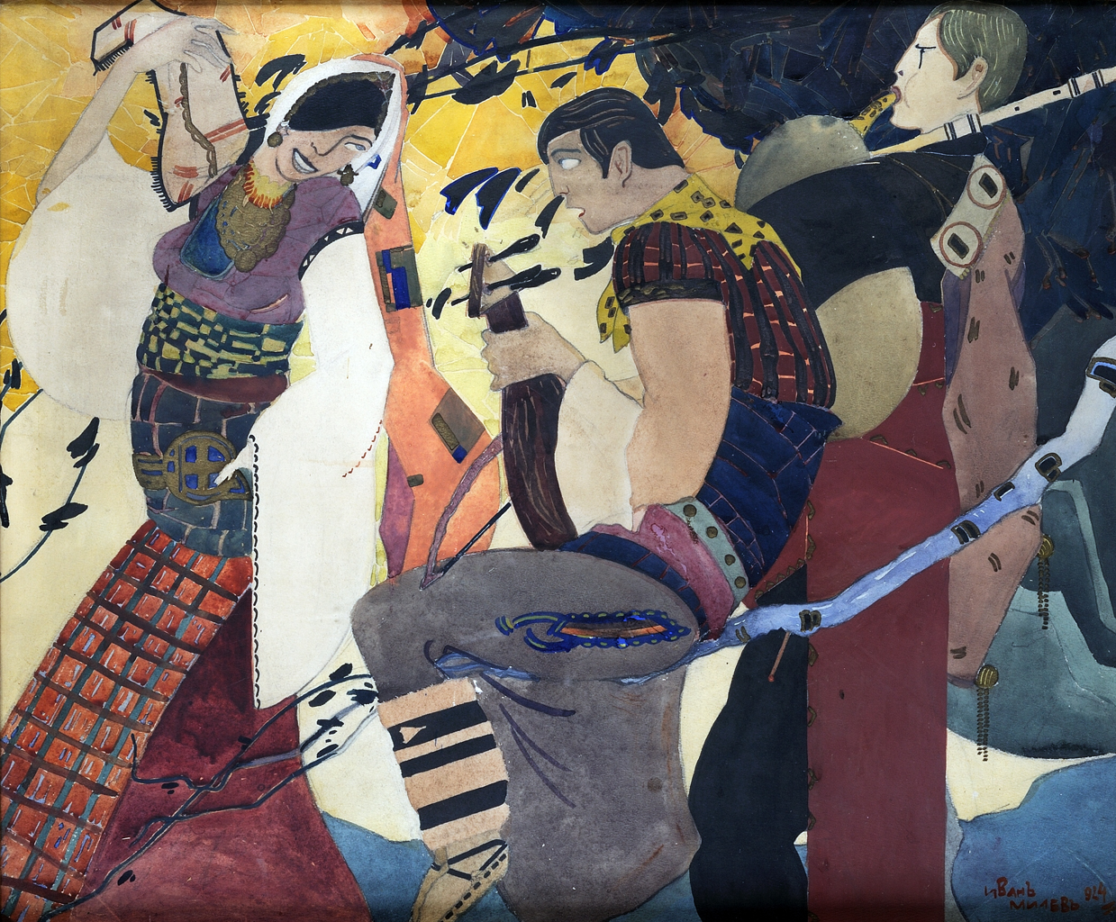

Гъдулар, Иван Милев, 1924

и Джордан ще попита: and Jordan will ask:

„**Хареса ли ти?” “Did you like it?”**

**„Какво мислиш?” “What do you think?”**

**„Кое най-много ти допадна?” “What appealed to you most?”**

Утре, отново в Резово Tomorrow, back to Resovo

ще обсъждат **разпалено.** they will discuss **fervently.**

Вяра ще каже: Vyara will say:

„**Струва ми** се, че…” **“It seems to me** that…”

**„Мисля, че…”** **“I think that…”**

**„Съгласен ли си?”** **“Do you agree?”**

Джордан може да не е съгласен. Jordan may not agree.

Може да изкаже мнение He may say his opinion

от позицията на музикант. from the position of a musician.

„Не, не съм съгласен, Вяра” “No, I do not agree, Vyara”

**„Според мен…”** **“According to me…”**

Утре ще е ден на закачки. Tomorrow will be a day of pranks.

Но тази нощ, в този час But tonight, at this hour

Бургас е топъл и гостоприемен. Burgas is warm and hospitable.

От морето духа лек бриз, From the sea blows soft breeze

който играе с косите им.) which is playing with their hair.)

*Минувач: A Passer-By:*

Прощавайте, **как да стигна** Excuse me, **how can I get**

**до** морското казино? **to** the Sea Casino?

*Вяра: Vyara:*

Вървете все направо, Walk straight ahead,

нагоре по улица Богориди, up along Bogoridi street,

**пресечете** пешеходната пътека, **cross** the pedestrian crossing

**преминете** през входа на **go through** the entrance of

морската градина. the sea garden.

Ще **достигнете** до терасата. You will **reach** the terrace.

Там, в ляво е сградата There, to the left is the building

на Морското Казино. of the Sea Casino.

*Минувач: Passer-by:*

Благодаря Ви много! Thank you very much!

*Вяра: Vyara:*

Няма защо. Not at all.

*Джордан: Jordan:*

**Искаш ли да изпием по чаша вино**, Вяра? **Do you want to have a glass of wine** Vyara?

*Вяра: Vyara:*

Да, с удоволствие. Yes, with pleasure.

(Влизат в един ресторант. (They enter a restaurant.

По стените **висят** On the walls **hang**

изящни картини, fine paintings,

ярки, топли червени и вишневи, Bright, warm red and cerise

тонове на рози, лалета. hues of roses, tulips.

*Оберкелнерът: Maitre:*

Добър вечер! Good evening!

Маса за двама? A table for two?

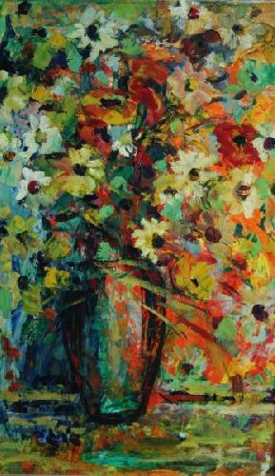

**Цветя, Георги Машев**

*Джордан: Jordan:*

Да, ако обичате. Yes, if you please.

*Оберкелнерът: Maitre:*

Заповядайте. Welcome.

Тази маса харесва ли Ви? Do you like this table?

*Вяра: Vyara:*

Да, благодаря. Yes, thank you

**Чудесна е.**  **It is wonderful.**

*Сервитьор: Waiter:*

Добър Вечер. Good evening

Казвам се Асен. My name is Asen.

Тази вечер **ще се грижа** Tonight **I will take care**

за **обслужването** ви. of your **service**.

Какво желаете **за пиене**? What would you **like to drink**?

*Джордан: Jordan:*

Може ли да разгледаме винения лист? Could we have a look at the wine list?

*Сервитьор: Waiter:*

Заповядайте Here is the menu.

На английски и български. In English and Bulgarian.

*Джордан: Jordan:*

Благодаря Ви. Thank you.

*Джордан започва да чете менюто: Jordan starts reading the menu:*

*Сервитьор: Waiter:*

**Избрахте ли си? Did you choose?**

**Лексика: Vocabulary:**

Пазаруване Shoping

На театър In the Theatre

Музикални инструменти Musical Instruments

Упътване по маршрут Giving Directions

В ресторант In a Restaurant

Винен лист Wine list

**Граматика: Grammar:**

Въпросителни местоимения и думи Interrogative pronouns and words

Въпросителни изречения Interrogative sentences

Условно наклонение Conditional mood – a review

Повелително наклонение Imperative mood - a review

Време на глагола (преговор) The verb tenses – a review

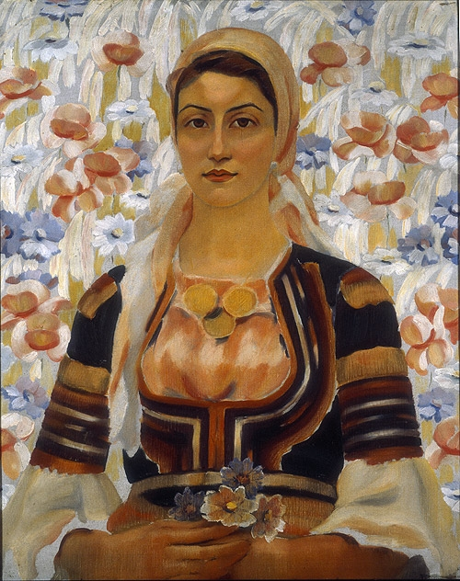**Момиче от село Калотина, Владимир Димитров – Майстора, към 1930**

**Глава Шеста Chapter Six**

**Лора Lora**

*„Душата ми е* ***пленница смирена,*** *“My soul is a* ***humble captive***

*плени я твоята душа! - пленена, it was captivated by your soul! -captivated*

***душата ми*** *е в тихи две очи,* ***my soul*** *is in two silent eyes,*

*Душата ми те* ***моли и заклина:*** *my soul is* ***praying to you and bewitching***

*тя моли; - аз те гледам; - век измина... it prays- I look at you – a century passed*

*Душата ти* ***вълшебница*** *мълчи. Your soul* ***enchantress*** *is silent*

*Душата ми се мъчи в* ***глад и жажда****, My soul is tortured in* ***hunger and thirst***

*но твоята душа се не обажда, But your soul does not respond*

*душата ти, дете и* ***божество...*** *your soul, child and* ***goddess***

*Мълчание в очите ти* ***царува****: Silence in your eyes is* ***reigning***

*душата ти се може би* ***срамува*** *your soul perhaps is* ***ashamed***

*за своето* ***вълшебно тържество****.” of its* ***magic jubilee****”*

*„Вълшебница”, П.К. Яворов “Enchantress”, P.K. Yavorov*

*Лора: Lora:*

Ава, искате ли да Ви помогна? Ava, do you want me to help you?

Ще приготвим вечерята We will prepare the dinner

и след това ще Ви покажа нещо. and then I will show you something.

*Г-жа Хабиби : Mrs Habibi:*

Добре, благодаря! Alright, thank you!

Лора, искаш ли **да си говорим на ти**? Lora, do you want **to speak informally**?

*Лора: Lora:*

Да, искам. Yes, I want to.

*Ава: Ava:*

Тази нощ е **новолуние**. Tonight is the **New Moon.**

Начало на нещо ново. A beginning of something new.

Намисли ли си 10 **желания**? Have you thought of 10 **wishes**?

*Лора: Lora:*

Не, все още не. No, not yet.

Но ще изчакам до But will wait until

12 часа в полунощ , 12 midnight

за да ги запиша. to write them down.

Тази нощ ще **наречем** tonight we will **foretell** the faith

желанията си. with our wishes.

Ние казваме: We say:

**Казана дума - хвърлен камък** **a word said - a stone thrown**

и and

**речено-сторено**. **said-done.**

Всичко, което си пожелаем All that we wish

да бъде! let it be!

*Ава: Ava:*

Да бъде, Лора. Let it be, Lora.

Хайде да се приготвим. Let’s get ready.

*Лора: Lora:*

Прочетох една много I read a very

интересна история interesting story

в списание „Жената днес”. in the magazine “The Woman Today”.

Една млада българка разказваше: A young Bulgarian was telling (her story)

„Eдна баба в Родопите “One granny in the Rhodopi mountains

ми отвори очите opened my eyes

Не е моята баба. She is not my granny.

Това е най-големият мъдрец, This is the biggest wise person

който **съм срещала** в живота си! **I have met** in my life!

Тя живееше в една пуста махала, She lived in a deserted neighbourhood

гледаше три кози и една крава looked after three goats and a cow

и помагаше на хората. and was helping people.

**Събрах кураж,** **I gathered my courage,**

опит и сила experience and strength

и с **благословията** на „моите баби” and with “my grannies” **blessing**

започнах и аз да наричам. I started foretelling.

Необходими са: Necessary are:

**желание за промяна,** **intention to change,**

синхронизация с енергията synchronizing with the energy

на земята и водата, of the earth and water,

истина в думите, truth in the words,

**щипка сол на вкус.** **a piece of salt for taste.**

Всичко това води до: all this leads to:

**сбъдване на желанията.”**  **fulfilling of dreams.”**

*Ава: Ava:*

А какви са наричанията? And what are the foretellings?

*Лора: Lora:*

Ето, какво прочетох: Here is what I read:

„Да е **светлина в душата ти!** “May it be **light in your soul!**

Да е слънце по пътя ти! May there be sun along your way!

Да са горди с тебе May your mother and your father

Майка ти и Отеца ти! be proud of you!

Да е **вдигнато челото ти!** May your **forehead be lifted up!**

**Да тежи волята ти!** **May your will be respected!**

Да е **огън в огнището ти**! May there be **fire in your fireplace**!

Да е мирно в съня ти! May it be peaceful in your dream!

Да е **вярна сянката ти!** May your **shadow be faithful to you**!

Да си **верен на Бога си**! May you be **faithful to your God!**

Да си рожба на земята си! May you be a child of your soil!

Да е **споделена обичта ти**,  May your **love be shared**

Да си **сбъднат** в утрото си! May you be **realized** in your morrow!

Делата ти следа да оставят! May your deeds leave a trace!

**И да пребъдат корените ти!** **May your roots be forever!**

**РЕЧЕНОТО ДА БЪДЕ СТОРЕНО!”** **What is said to be done!”**

*Ава: Ava:*

Красиво е. It is beautiful.

Когато бях малка When I was little

разказваха за **магьосници**, they were telling tales of **wizards**

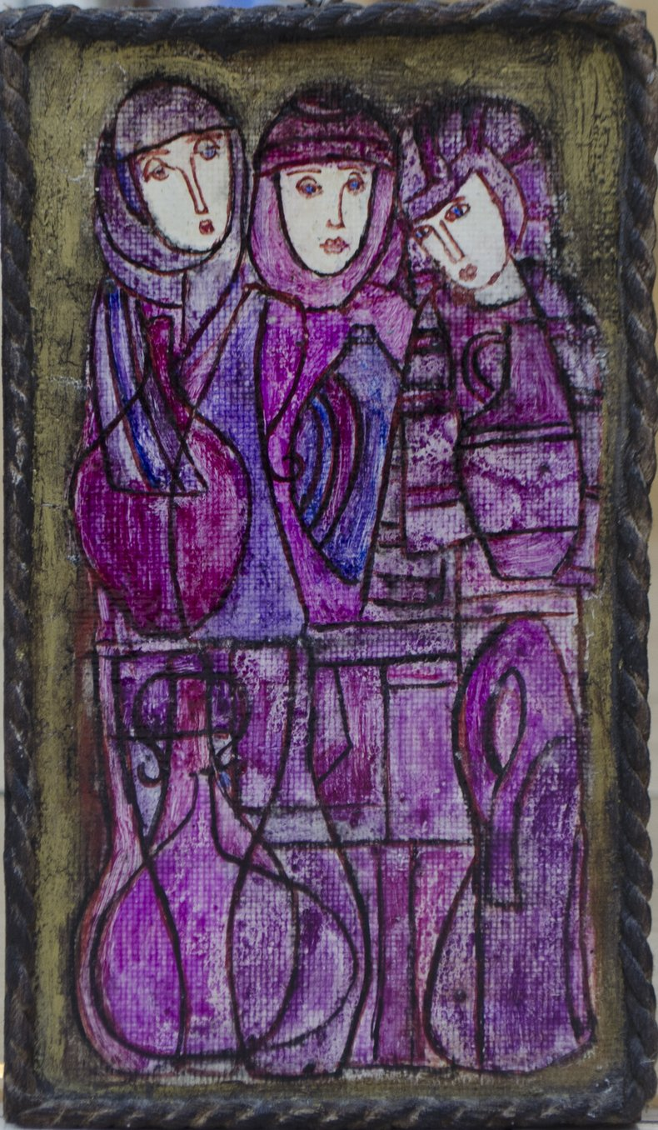

**Родопчанки, Лика Янко**

**вълшебници,** **magicians,**

**магове,** **sorcerers**,

**вещици,** **witches**

но никога не съм си представяла, but I have never imagined

че има земи, където that there are lands where

това знание се пази. this knowledge is kept.

Четох много за I read a lot about

**средните векове** в Европа, the **middle ages** in Europe,

за мястото на жената. about the place of the woman.

Защо е така, Лора? Why is it so, Lora?

Защо жената е **била винаги** Why has the woman **always been**

**пренебрегвана.** **ignored.**

Занимавала се е с дома, She was busy with the home,

децата, the children,

но **духът й,** but **her spirit,**

духът й е бил **потискан**  her spirit has been **oppressed**

от официалните вярвания. by the popular beliefs.

*Лора: Lora:*

Не зная, Ава. I do not know, Ava.

Само зная, че аз обичам свободата. I only know that I love freedom.

За мен тя не е нужда. For me it is not a need.

За мен тя е инстинкт. For me it is an instinct.

Знаеш ли, че Do you know that

големият руски физиолог the big Russian physiologist

Иван Петрович Павлов Ivan Petrovich Pavlov

е направил такъв опит made such an experiment

с кучетата си. with his dogs.

**Установил е**, че много рядко, **He found out** that very rarely

при някои от тях with some of them

инстинктът да бъдат свободни the instinct to be free

бил по-силен от was stronger than

**инстинкта за оцеляване**. **the instinct to survive.**

*Ава: Ava:*

Бих искала да видя тази земя, Лора. I would like to see this land, Lora.

Преди два дни ти каза, че Two days ago you said that

имаш изненада. you had a surprise.

Че не е танц , that it was not a dance,

не и песен, it was not a song,

не е стих, it was not a poem,

а пътуване. but a travelling.

Аз обичам да пътувам. I love travelling.

Винаги сме пътували в лукс. We have always traveled in luxury.

Винаги сме отсядали в We have always stayed in

петзвездни хотели five star hotels

Децата са имали всичко. The children have had everything.

Аз също. Me too.

Бащата на Джордан е добър човек, Jordan’s father is a good man

**широко скроен.** **broad-minded.**

Но сега, тук, в този момент But here, at this moment

за първи път се **чувствам благодарна**, for the first time I **feel grateful**

че ме помоли да дойдем that he had asked me to come

при момчето ни. to be with our boy.

Аз си мислех: I thought to myself:

България Bulgaria

къде е? where is it?

Нищо не съм чувала за нея. I have never heard of it.

Какво ли толкова What is it that

е намерил Джордан? Jordan has found?

Но сега виждам, разбирам. But now I see, I understand.

**Душата ми говори**, Лора. **My soul speaks**, Lora.

Ще ми покажеш ли Will you show me

**вашите тайнства**? **your mysteries?**

*Лора гледа замислено Lora is looking pensively*

*към госпожа Ава. at Mrs Ava.*

*Лора: Lora:*

Но ние няма да спим But we will not be sleeping

в петзвездни хотели. at five star hotels.

**Не** **можем да вземем** **We cannot take**

всички куфари и чанти. all suitcases and bags.

Дори интернет няма да има. Even internet will not be there.

Понякога няма да има Sometimes there will not be

ток и вода, electricity and water,

понякога ще вървим sometimes we will be walking

пеш километри. kilometers on foot.

Понякога ще **трябва да се катерим** Sometimes we will **have to climb**

по планинските склонове. the mountain slopes.

**Ще можете ли?** **Will you be able to?**

Искате ли? Do you want to?

Пътуването може The traveling may not be

да не е много удобно, very comfortable

защото ще сменяме автобуси, Because we will change buses,

микробуси, minibuses,

влакове, trains,

таксита. taxi.

Ще видите земята ни You will see our land

с **хубавото и лошото**, with the **good and bad**

с **красотата и грозотата**, with the **beauty and ugliness**

с **добротата и завистта**. with the **goodness and envy**.

Ще усетите **любовта и страха**. You will feel the **love and fear**.

Готова ли сте? Are you ready?

*Ава: Ava:*

А имам ли избор? And do I have any choice?

Хайде, покажи ми Come on, show me

маршрута. the route.

Какво си ни подготвила? What have you prepared for us?

*Лора: Lora:*

Това е картата на България. This is the map of Bulgaria.

С червено са отбелязани In red are marked off

всички **исторически места,** all **historical places,**

със зелено всички in green - all

**тракийски светилища,** **thracian sacred places,**

със синьо, всички манастири, in blue – all monasteries

с виолетово всички курорти, in violet – all resorts

с оранжево **маршрут за велосипед,** in orange- all **bicycle routes**

с розово всички места на фестивали. in pink – all festival places.

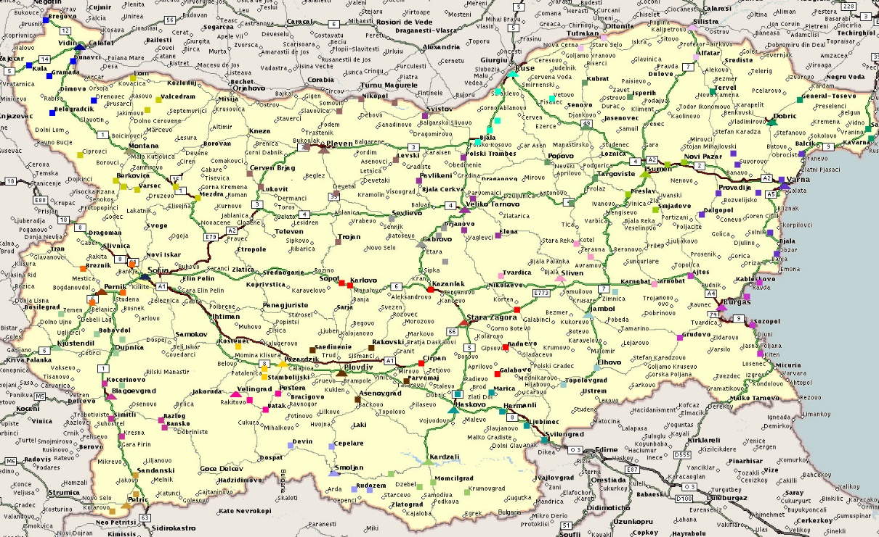

*Ава: Ava:*

А откъде ще започнем? And where will we start from?

*Лора: Lora:*

Затвори очи. Close your eyes.

Сега насочи пръста си Now point your finger

към някое място, to some place:

където попадне where it falls

е първата ни спирка. is our first stop.

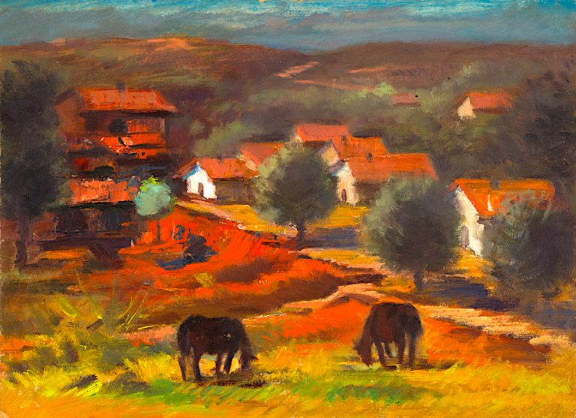

**На паша, Слава Генев**

*Ава: Ava:*

Добре. Alright.

Готова съм. I am ready.

*Лора: Lora:*

Момент. One moment.

Важно е да има музика It is important to have music

в този избор . in this choice.

(В полутъмната стая ( In the half dark room

зазвучава **гайда** a **bagpipe** starts playing

и после гласа на and then the voice of

Валя Балканска). Valya Balkanska).

*Ава: Ava:*

Лора, каква е тази мелодия? Lora, what is this melody?

Колко е красива! How beautiful it is!

След това много сериозно Then very seriously

насочва пръста си към… points her finger towards…

*Лора: Lora:*

Село Българи! The village of Bulgari!

Наблизо е, It is closе

в Странджа. in Strandja (mountain).

Ава, кой ден е днес? Ava, what day is it today?

Бързо! Quickly!

Да се облечем. Let’s get dressed!

Чакай ме тук. Wait for me here.

Отивам да взема колата I am going to take the car

и идвам. and I am coming.

*Ава: Ava:*

Но Лора, But Lora,

за Бога! for God’s sake!

Какво става? What is the matter?

*Лора: Lora:*

Довери ми се! Trust me!

Отиваме в Българи. We are going to Bulgari.

Веднага. Straight away.

*Ава: Ava:*

Но Лора, But Lora,

децата, the children

Борис, Boris,

Джордан… Jordan…

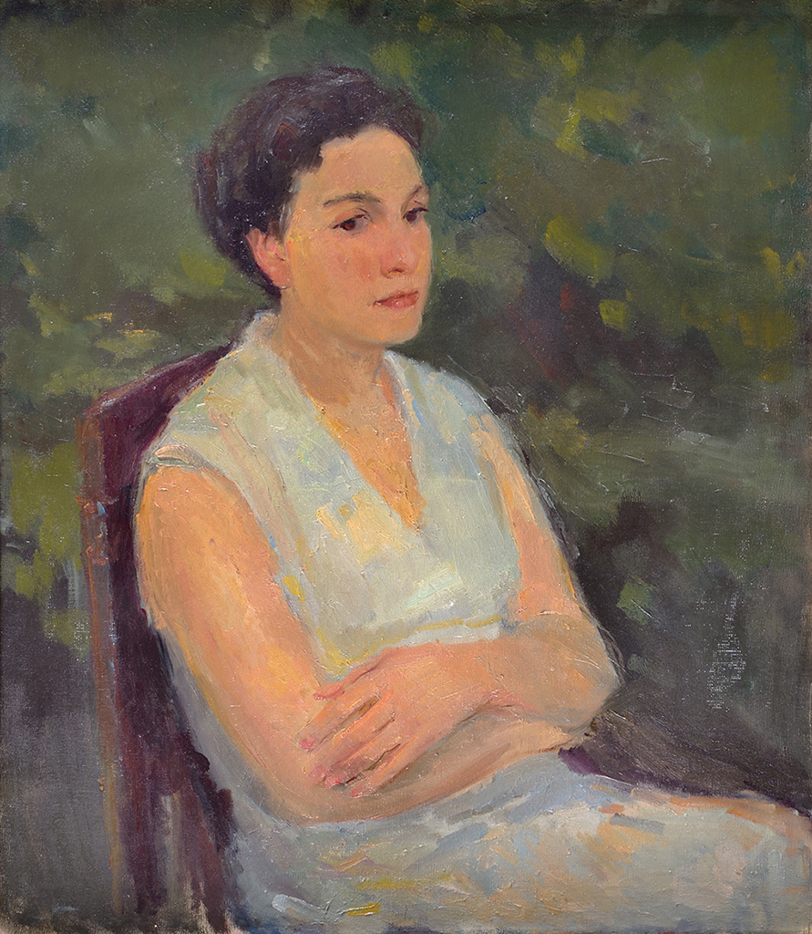

**Портрет на Мария, Христо Явашев – Кристо, 1955**

*Лора: Lora:*

Нямаме време. We have no time.

**Трябва да ти покажа нещо**. **I must show you something.**

(Лора изхвръква. (Lora darts out.

Ава стои недоумяващо Ava stays unbelieving

и гледа and looks

ту картата now at the map

ту пръста си now at her finger

ту себе си в голямото огледало: now at herself in the big mirror:

Една жена на 60 години. A woman of 60.

Ниска, Short,

тъмноока, dark-eyed,

косата винаги носи на кок the hair always in a bun

в стила на Одри Хепбърн. in the style of Audrey Hepburn.

С хубава фигура, With nice figure,

облечена в кремава рокля, dressed in a creamy dress,

с гердан от перли. with a necklace of pearls.

Къде отива? Where is she going?

В село Българи? To the village of Bulgari?

С кола? By car?

По това време? At this time?

Вглежда се по-добре She looks closer

в огледалото. in the mirror.

Зад добре гримираните очи Behind the well made up eyes

се прокрадва steals

едно палаво one mischievous

пламъче. little fire.

А защо не? And why not?

**Да става каквото ще!**  **Come what may!**

Ава бързо влиза в спалнята си Ava quickly goes into her bedroom

и **се преоблича**. and **gets changed**.

Първо си пуска косата. First lets her hair fall down.

Тя е гъста, **леко прошарена** It is thick, **slightly greying**

и стига до кръста. and coming down to the waist.

Сресва я внимателно. She brushes it carefully.

Сваля си обеците, She takes off her earrings,

гердана, the necklace,

кремавата рокля the cream dress

и облича една дълга бяла пола. and puts on a long white skirt.

Бяла дантелена блуза White lace blouse

и на раменете си намята and on her shoulders she throws

топъл червен **шал**. a warm red **shawl**.

Обува ниски кожени сандали, She puts on low leather sandals,

малко руж, a bit of rouge,

червило lipstick

и е готова… and she is ready..

Ава излиза **трепетно** Ava goes out **anxiously**

от спалнята.) from her bedroom.)

*Ава*: *Ava*:

А ако ме види Борис… And if Boris could see me…

Добре че е за риба с мъжете… How good he has gone fishing with the men…

Взима химикал She takes a pen

и написва с изящния си and writes down in her graceful

кръгъл почерк round handwriting

eдна бележка: a note:

„Борис, Хабиби, “Boris, Habibi,

излизам с Лора. I am going out with Lora.

Отиваме в село Българи. We are going to the village of Bulgari.

Не зная кога ще се върна. I do not know when I will be back.

Вечерята е в кухнята. Dinner is in the kitchen.

Само ти знаеш колко Only you know how much

те обичам. I love you.

*Ава”* *Ava*”

*(След малко Лора (In a while Lora*

*се втурва в двора.) rushes in the yard.)*

*Лора*: *Lora:*

Ава! Ava!

Колко си красива! How beautiful you are!

Хайде! Come on!

Бързо! Quickly!

Нямаме време! We have no time!

**Лексика: Vocabulary:**

Култура, традиции и история Culture, traditions and history

Описание на хора Describing people

Haционален характер National character

**Граматика: Grammar:**

Време на глагола (преговор) The verb tenses – a review

Въпросителни изречения Interrogative sentences

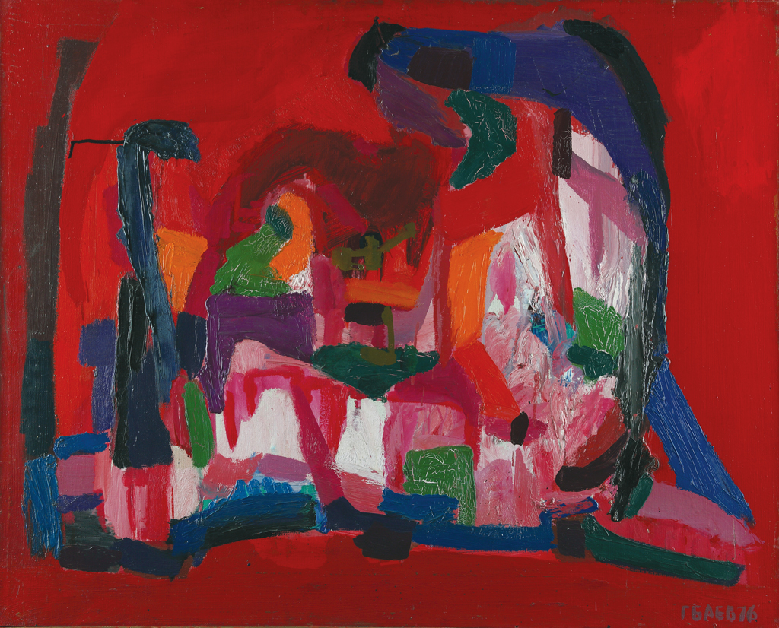

**Странджанска импресия, Георги Баев, 1976**

**Глава Седем Chapter Seven**

**Огън и Вода Fire and Water**

*Говори́, говори́, говори́! – Speak, speak, speak!-  
аз притварям очи и те слушам: I half-close my eyes and listen  
– Ето,* ***минахме*** *сънни гори Here,* ***we passed by*** *sleepy forests  
и летим над морета и суша... And we fly over seas and shores  
  
Вляво кървава вечер* ***гори****, To the left – a blood-red evening* ***burns*** *вдясно тъмни пожарища* ***пушат****. To the right- dark fires* ***fume.*** *Де ще стигнем, кога зазори? Where will we get, when it dawns?  
Този път накъде лъкатуши? Where does this road meander?*

*Там ли, дето свободни ще бдим There, where free we will be awake*

*и ще бъдем два пламъка слети and will be two flames united*

*и в нощта, сред* ***безбройни*** *звезди, and in the night, among* ***endless*** *stars*

*като двойна звезда* ***ще засветим****? like a double star* ***will we shine****?*  
 *– Ти не знаеш? Аз също не знам – Don’t you know? I do not know either  
но* ***води ме****, води ме натам! But* ***lead me****, lead me that way!  
Елисавета Багряна, „Унес“ Elisaveta Bagriana „Drifting Away”*

*Ава: Ava:*

„ Любими, „My Beloved,

Може би **се питаш** You may **ask yourself**

къде изчезнахме с Лора. where we disappeared with Lora.

Сега ще ти разкажа, Now I’ll tell you now

но **седни**, but **take a seat**

не бързай, don’t be in a hurry

отвори **сърцето си** open **your heart**

и **чуй**. and **listen.**

**Недалеч** от Резово, **Not far** from Rezovo

от къщата, в която **сме на гости**, from the house where **we are staying**

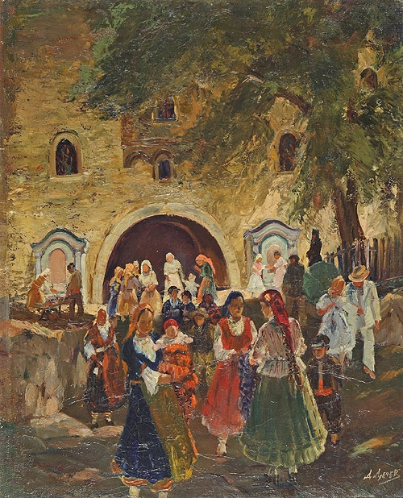

има едно село. there is a village.

Нарича се Българи. It’s called Bulgari.

То е **точно** на 27,8 км It’s **exactly** 27,8 km away

от двора на Вяра. from Vyara’s yard.

Снощи, **докато** избирахме Last night, **while** we were choosing

маршрута, the route

Лора ме повика Lora called me

и **аз й се доверих.**  and **I trusted her**.

Пътувахме 20 минути We traveled 20 minutes

и **стигнахме** до селото. and **we reached** the village.

На площада, който се **нарича** On the square, which **is called**

мегдан, megdan

се **бяха събрали** много хора. a lot of people **had gathered**

**Чуваше** се музика Music **could be heard**

на тъпан. of a kettle drum.

Казват, че отмерва They say it measures

**ударите на сърцето.** **the beats of the heart.**

Приближихме се. We approached.

Върху една **голяма** площ On a **big** surface

от жарава of cinder

**танцуваше** едно момиче: a girl **was dancing**

младо, красиво, Young, beautiful

стройно. slender.

Танцуваше върху **жарта.**  She was dancing on the **embers**

Легендата е дълга The legend is long

и красива. and beautiful

Ще ти я разкажа I will tell it to you

щом се върна. as soon as I get back

Благодаря ти, че ме доведе Thank you for bringing me

тук. here.

До много скоро! See you very soon!

Само ти знаеш Only you know

колко те обичам.” how much I love you.”

*Ава Ava*

*Борис Хабиби: Boris Habibi:*

Вече два дни **чакам** I have been **waiting** for two days

да се прибере. for her to come back.

Не е **същото** без нея. It is not the **same** without her.

**Какво става?** **What is the matter?**

Какъв **дух** се е вселил в нея? What **spirit** has instilled in her?

Ох, **тежко** е без Oh, how **hard** it is without

топла храна, warm food,

нежна усмивка, tender smile,

блага дума. gentle word.

Да, признавам си, Yes, I confess,

Ава ми липсва. I miss Ava.

*Джордан: Jordan:*

Татко, Dad,

**сам** ли си говориш? were you talking **alone**?

Мама още ли я няма? Is Mum not here yet?

*Борис Хабиби: Boris Habibi:*

Няма я, She is not.here

но имам писмо. but I have a letter.

**Получих** **го** тази сутрин. **I received it** this morning

**Представяш ли си?** **Can you imagine?**

Истинско, старомодно писмо A true, old-fashioned letter

върху лист хартия on a sheet of paper

и ухаеше на парфюма and it smelled of the perfume

на майка ти. of your mother.

Ще се върне, She will be back.

но ми липсва. but I miss her.

За първи път For the first time

от 40 години in 40 years

оставам сам I am left alone

и е **необичайно.** and it is **unusual**.

Хайде, момчето ми, Come, my boy.

какво искаше What did you want

да ми кажеш? to tell me?

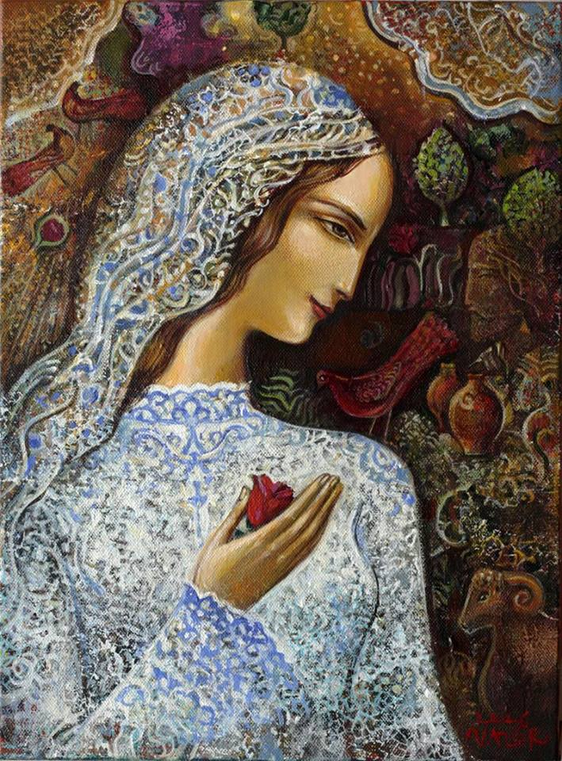

**Българка, Валери Ценов**

*Джордан: Jordan:*

Исках да обсъдим I wanted to discuss

**маршрута** за екскурзията. **the route** for the excursion.

Зная, че Лора I know that Lora

има идея. has an idea.

Добра идея. A good idea.

Ето. Какво ще кажеш? Here. What will you say?

*Борис Хабиби: Boris Habibi:*

Аз съм ваш гост, момчето ми. I am your guest, my boy.

Харесвам хората тук. I like the people here.

Господин Георги е добър човек, Mr Georgi is a good person.

**доблестен мъж.** **a valiant man.**

Вяра е **лудетина**, Vyara is a **giddy young** thing,

малко **вятърничава.**. a bit **frivolous**…

Не, тя е **като** вятъра - No, she is **like** the wind

**неуловима**. **elusive**.

Но **сърцето й** е твое. But **her heart** is yours

Виждам как се **разбирате**. I see how you **understand** each other

Така и двамата This way both of you

планини може да преместите. mountains can move.

**Далеч** може да стигнете. You can go **far.**

**Аз бих искал** да видя всичко, **I would like** to see all

което ви вълнува. that moves you.

Вярно, изморен съм малко, It is true, I am a bit tired

но съм **любопитен**. but I am **curious**.

Кое е това, което **накара** майка ти What is it which **made** your mother

да тръгне? go?

**Какво не зная за душата й?**  **What do I not know about her soul?**

Дали е нещо **тайно** в земята Is it something **secret** in the land

или нещо, което я свързва с нея. or something which connects her to it?

*Джордан: Jordan:*

Татко, ти защо **се съгласи** Dad, why did you **agree**

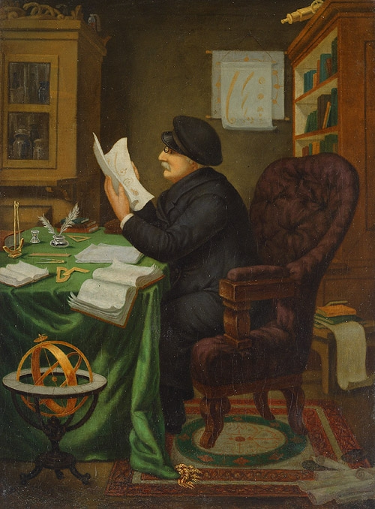

да дойдеш сега? to come now?

От три години **ви каня** с мама  **I have invited** you for three years with Mum

и сестрите и братята ми. and my sisters and brothers.

*Борис Хабиби: Boris Habibi:*

Поради много **причини.** Due to many **reasons.**

**Първо**, защото ми **липсваше**  **First,** because I **missed**

много **смеха ти.** **your laughter** very much.

**Второ,** защото **ти много липсваше** **Second**, because your mother

на майка ти. **missed you very much**.

И трето, защото And third, because

**прочетох** за България. **I read** about Bulgaria.

Това е страна на It is a country of

велики духове, момчето ми. great spirits, my boy.

Има един от тях, който ме трогна. There is one of them, who moved me

А ти знаеш, че аз съм учен. And you know, I am a scientist.

Аз вярвам на фактите. I believe in the facts.

Но той е бил не само **учен**. But he was not only a **scientist**.

Той е бил **бунтар**. He was a **rebel**.

Бил е **безразсъден,** смел, He was **reckless**, brave,

търсил е невидимото да докаже. he searched to prove the invisible

**Правил е опити** за паметта.  **He made experiments** with the memory

Направил е една **безкръвна,** He performedone **bloodless**

**безболезнена операция**  **painless operation**

**без упойка**. **without anesthesia.**

Само с думи. Just with a words.

Имал е добро **сърце** He had a good **heart**

и е преминал през and had gone through

всички кръгове на ада, all circles of hell,

за да остане **верен**  to stay **faithful**

**на убеждението си,** **to his conviction**

че всички ние that all of us

сме **паднали ангели,** are **fallen angels**

**заключени богове,**  **locked-up gods**

повярвали в who have believed in

своето **нищожество**  their **nothingness**

и са се **примирили.** and **come to terms** with it.

И той, се **наема да покаже**, And he, **took the responsibility to show**

че можем в **пъти повече,** that we can do in **times more,**

да бъдем по-добри, to be a better people

да учим по-бързо, study quicker

да сме щастливи, happier

свободни. freer.

И всичко това, **докато** And all this, **while**

той самият е бил he, himself, had been

**подтискан.** **repressed.**

Велик Човек! A great man!

Ето, затова дойдох. Here, that is why I came here.

Искам да видя I want to see

неговата **родина.** his **motherland.**

Джордан мълчи. Jordan is silent.

За първи път вижда баща си For the first time he sees his father

така **развълнуван**. so **moved**.

Този обикновено **строг** човек This usually **strict** man

сега **трепереше** was now **trembling**

и от очите му се стичаха сълзи. and from his eyes tears fell.

*Лале: Lale:*

Татко, Джордан, Dad, Jordan

вижте какво намерихме Look what we’ve found

на плажа. on the beach

Тук е пълно с **рапани** here it isfull of **veined rapa whelk**

**миди, медузи, раци,** **cockles, jelly-fish, crabs,**

обли камъчета pebbles

и разноцветни стъкълца. and multi-coloured glasses.

*Гюл: Gul:*

А водата, мили мои, And the water, my dear,

е **божествена!** is **divine**!

Хайде, идвате ли? Come, shall we go?

Да се гмуркаме! Let’s dive!

*Бахадур: Bahadur:*

Казват, че можем They say we can

да уловим **миди**. catch **mussels**.

*Парвиз: Parviz:*

Да, хайде момичета. Yes, come on, girls.

Татко, Джордан, Dad, Jordan

да вървим! Let’s go!

*Дария: Daria:*

Аз ще остана при Вяра. I will stay with Vyara.

Бих искала да я погледам I would like to see her

как рисува. paint.

*Джордан: Jordan:*

Да, затворила се е Yes, she has closed herself

и не излиза от ателието and has not gone out of the studio

вече втори ден. for two days now.

Рисува танц She is painting a dance

от огън и вода. of fire and water.

*Мирза: Mirza:*

„Тишината е **езикът на Бога**, “Silence is the **language of God,**

всичко останало е **лош превод.**”[7] all the rest is a **bad translation**.”

*Джордан: Jordan:*

Мирза, вчера господин Георги Mirza, yesterday Mr Georgi

ми **сподели** една голяма тайна. **shared** a very big secret.

*Мирза: Mirza:*

И каква е тя? And what is it?

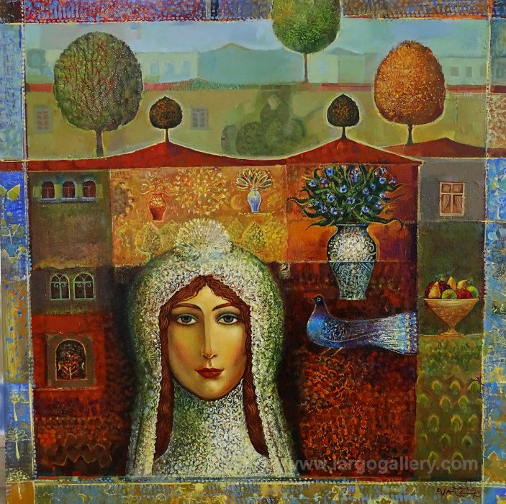

**Чародейка, Валери Ценов**

*Джордан: Jordan:*

Питали го: They asked him:

„- Колко риби хвана вчера? “How many fishes did you catch yesterday?

- Три. А ти? Three. And you?  
- По-малко. Fewer.  
- Две? Two?  
- По-малко. Fewer.  
- Една? One?  
- Още по-малко... „ Even fewer…”

*Мирза (през смях): Mirza, (laughing):*

Да, малко не ни провървя. Yes, we were not very lucky.

Но какво от това? But so what?

**Навън** е лято. It is summer **outside**.

Слънцето грее. The sun is shining.

**Заедно** сме. We are **together.**

Децата играят. The children are playing.

Усещаш ли мириса на море? Do you feel the smell of the sea?

Това е раят, Джордан This is paradise, Jordan.

Това е **раят**… This is **paradise**…

**Лексика: Vocabulary:**

Национален характер National Character

и традиции and Traditions

Емоции Emotions

Описание на хора Describing People

Различните поколения Different Generations

Ценности в живота The Values in Life

**Граматика: Grammar:**

Време на глагола (преговор) The verb tenses – a review

Въпросителни изречения Interrogative sentences

Условно наклонение Conditional mood – a review

1. По д-р Е.Гатева
2. Георги Джагаров, „България”
3. Х. Фотев „Морето само живите обича”
4. Руми, „Поема за атомите”
5. По Хр. Фотев „Колко си хубава”
6. *Пролет, Н.Й. Вапцаров*
7. Руми

   Източник: http://lastloveblog.blogspot.com/2012/07/blog-post_26.html